
让数据为客户创造价值
Smartbi AIChat产品手册
2025-01
目录
一、产品简介 4
1.1 概述 4
1.2 AIChat应用场景 5
场景1：自然语言对话式查询与交互 5
场景2：数据计算能力 5
场景3：归因、预测及数据解释 6
场景4：复杂嵌套式查询 7
1.3 AIChat的技术原理 8
二、 功能使用 10
2.1 界面介绍 10
2.1.1 登录界面 10
2.1.2 展示界面 11
2.2 数据准备 15
2.2.1 明确分析需求 15
2.2.2 数据连接与导入 15
2.2.3 数据预处理 17
2.2.4 数据建模 17
2.2.5 数据抽取与增量更新 18
2.2.6 构建AI图谱 19
2.3 使用说明 20
2.3.1 前提条件 20
2.3.2 快速使用 20
2.3.3 专家模式 24
2.4 应用场景 32
场景1：自然语言对话式查询与交互 32
场景2：数据计算能力 35
场景3：归因、预测及数据解释 38
场景4：复杂嵌套式查询 41
2.5问句指南 43
2.5.1 数据分析查询常用词 43
2.5.2 问句示例 45
三、 对话式分析（V2版本） 57
3.1 界面介绍 58
3.1.1 对话区 58
3.1.2 数据区 59
3.1.3 问句区 60
3.2 数据准备 61
3.3 使用说明 62
3.3.1 基础问句 62
3.3.2 指定图形类型 62
3.3.3 排序 62
3.3.4 动态计算指标 63

一、产品简介

1.1 概述
Smartbi AIChat（白泽）是企业级AI对话式数据分析智能BI平台，融合了大语言模型（LLM）、AI Agent智能体、Smartbi指标平台及BI大数据分析技术，支持用户通过自然语言实现数据查询、数据可视化、时间计算、归因分析、趋势预测及深度数据洞察等高级数据分析任务，帮助企业准确、高效、深入洞察业务数据，真正释放数据价值。
AIChat的中文名"白泽"源自《山海经》中的一种神兽，传说“白泽通晓万物，拥有无尽的智慧和洞察力，为人们提供解决问题的对策”。
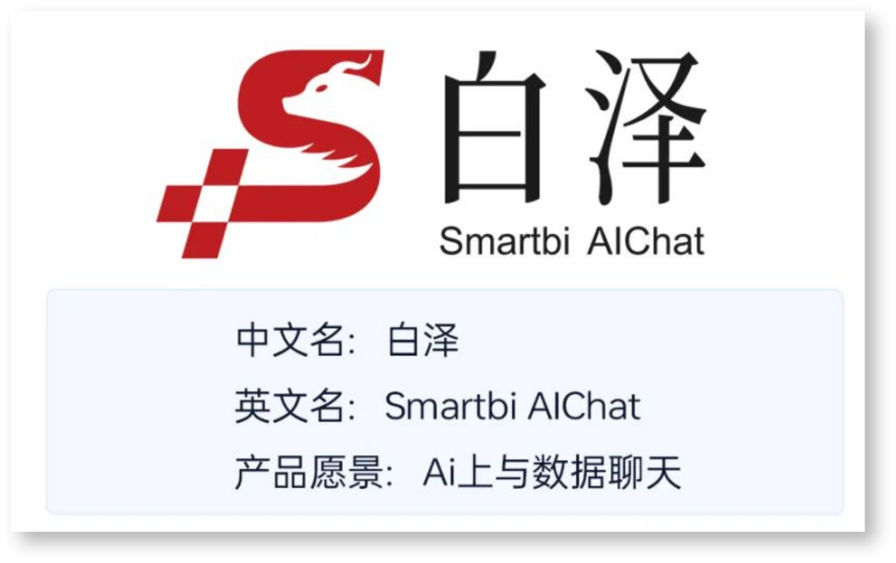
Smartbi AIChat拥有精湛的语言理解和转化能力，通晓各行各业、洞察亿万数据。它不仅能够自由、迅速、准确、安全地智能查询，还能深入揭示数据背后的隐藏原因、价值和趋势，并提供切实有效的解决对策，展现出深刻的洞察力。

1.2 AIChat应用场景
Smartbi AIChat极其简单，任何人都可以通过智能问答轻松洞察数据，能够大幅提升BI在企业的普及率。不同于其他智能BI产品，Smartbi AIChat不仅提供描述性分析，还能借助提示深入进行诊断性、预测性和指示性分析。

场景1：自然语言对话式查询与交互
Smartbi AIChat能精准地理解意图，并能在多轮对话中保持回复的连贯性、准确性和深入性。
无论是管理人员、数据分析师还是业务人员，仅仅只需要自然对话，就能高效、准确地获取业务信息。
通过轻松、自然、随意的聊天形式，与你专属的数字助理亲切对话，让它协助你获取所有希望获取的数据，并按照你希望的任意形式去展现，甚至当数字助理不能够很好理解你的意图时，你还可以直接纠正它、指导它，让数据分析的过程顺利进行下去。
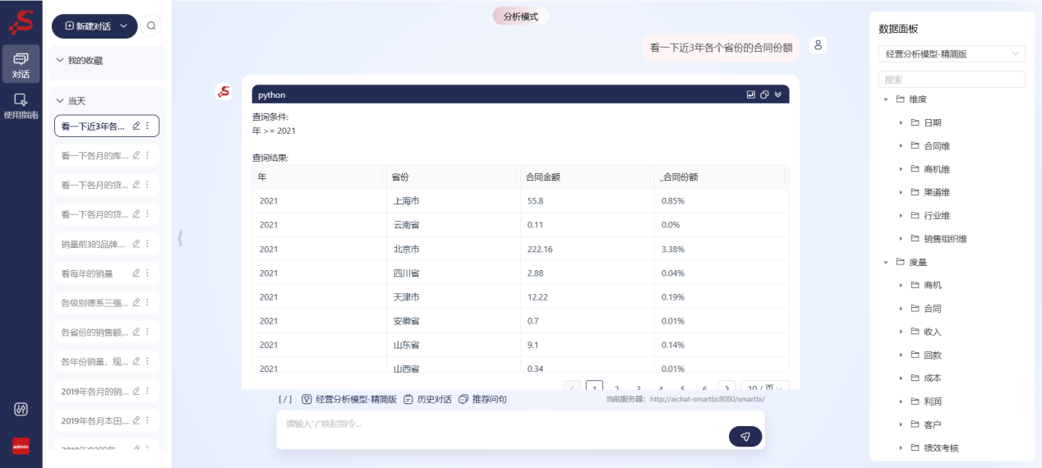

场景2：数据计算能力
在问数过程中，如果希望查询一些基于底层数据库中并不能简单查询就能得到的指标数据，例如：对于某个指标，如去年同期值、同比增长率、环比、环比增长率，甚至想要查看某指标从年初至今的累计值、以及按季度、按月的累计值。
Smartbi AIChat具备强大的时间智能计算能力，不仅能够支持同环比、年累计等时间计算，还能理解复杂时间表达如“连续3年”“年累计”。用户通过问句就能轻松进行跨时间的精准筛选、聚合计算和对比分析。
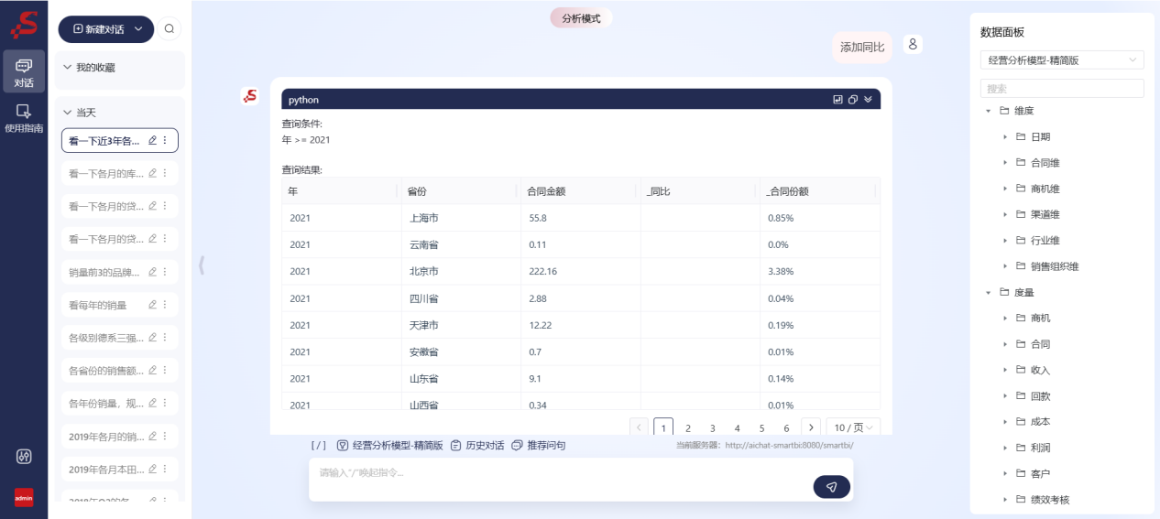

场景3：归因、预测及数据解释
Smartbi AIChat支持归因分析，能够自动识别并给出关键影响因素，用户可据此快速定位原因和制定决策。
用户只需输入简单的问句，例如“分析2023年10月合同金额下降的原因”，Smartbi AIChat就会自动分析产品类型、销售渠道、客户类型、促销活动等维度，找到影响合同下降的关键因素。
基于先进的机器学习算法和AI技术，Smartbi AIChat通过简单的对话操作即可实现数据预测任务，并据此预测未来的数据变化趋势。例如，输入“预测一下未来三个月的合同金额趋势”。另外，大模型还可以进行复杂数据的解读，清晰地总结性描述数据的特征，标识异常数据，甚至指明下一步继续分析的建议。
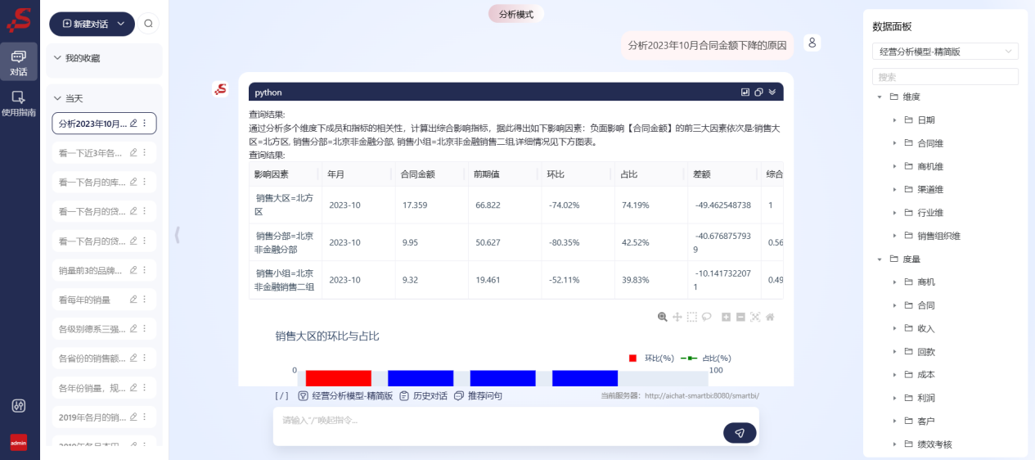

场景4：复杂嵌套式查询
如果碰到更复杂的业务场景，例如，想要查询指定时间内业绩连续增长的部门有哪些？以及查询该部门内业绩排名靠前的销售人员有哪些？
Smartbi AIChat支持时间段查询，例如，查询“2022年1月到2023年3月的合同额”，在这查出的数据基础上，再做“找出合同金额连续3个月增长的销售分部”等连续增长分析动作，并且基于之前的查询结果，一步步查出更复杂的业务场景，实现嵌套式查询。
目前，Smartbi AIChat可以实现的场景功能基本涵盖了业务用户在日常工作中可能遇到的各种数据分析场景。通过这样的简便交互过程，实现“人人都是数据分析师”的目标指日可待。

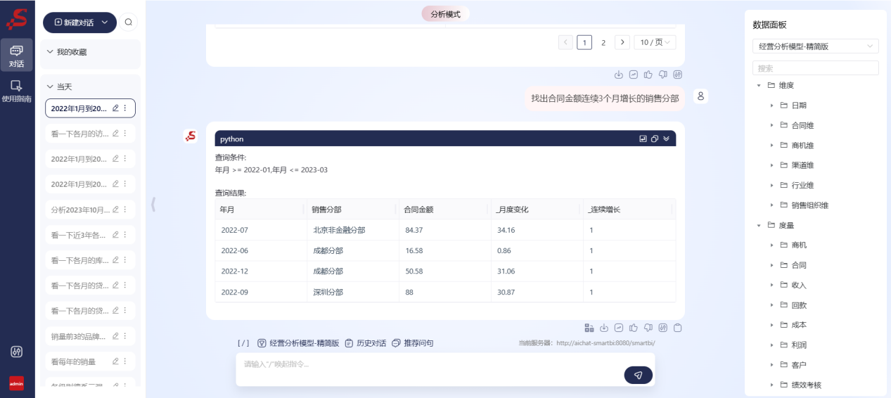

1.3 AIChat的技术原理
思迈特始终坚持自主创新，专注于大数据分析、机器学习和人工智能的技术研究，走在技术发展的前沿。
目前，市面上的问答式BI产品大多使用LLM和NL2SQL技术，将用户的自然语言查询转换为SQL语句以实现数据查询。这种方式在面对高复杂度和高可信度的数据分析应用时，由于大模型幻觉，会导致出现数据不准确、不安全、计算难、分析不深入等问题。
为解决这些问题，Smartbi AIChat将最前沿的AI技术（RAG+大模型+语义模型+AI Agent架构）与Smartbi的BI能力（可视化分析、机器学习与数据模型等能力）相结合，基于客户的私域行业数据，不但能高效精准识别意图，还能安全准确获取数据，深度分析洞察并预测未来。
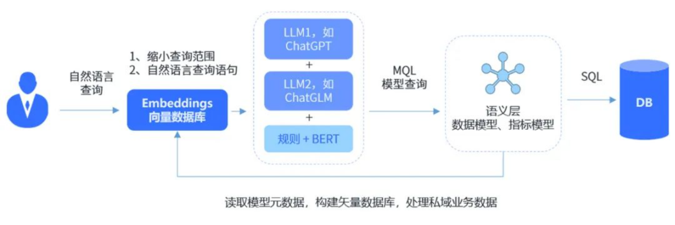
- 专业语义模型，理解私域业务数据
Smartbi的数据模型，能轻松整合多源异构数据，实现复杂数据计算，提高查询性能。而指标模型以数据模型为基础支撑，构建统一的自增长指标体系，沉淀行业Know-How。
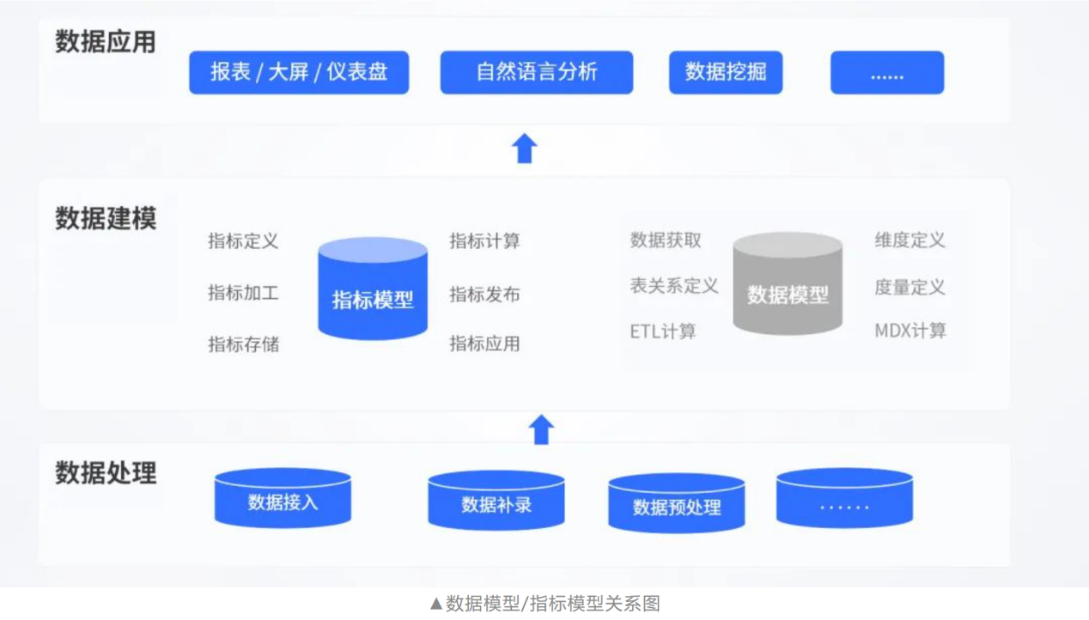
Smartbi AIChat把数据模型和指标模型作为语义层，就相当于拥有了保证数据一致准确、快速响应、安全可靠的底层数据引擎，为Smartbi AIChat通晓千行万业提供了数据基础。
- RAG检索增强，高效精准识别意图
专业语义层的引入，能让大模型不再胡说八道，结果更加安全可信，但为了进一步理解用户的分析意图，还需要导入更多的客户私有化的业务知识，以及根据用户的使用行为习惯进一步优化。为此，Smartbi AIChat采用了RAG检索增强技术。
对于用户的自然语言问数处理过程，分为多个步骤：首先，我们利用Embedding技术将数据模型中的指标和维度嵌入到向量数据库中，进一步，将同义词、知识库、业务规则、用户反馈加入到向量库。然后，根据用户的问句，通过向量检索 + 规则 + BERT模型等前置处理技术，缩小查询范围；最后，结合大模型的通识能力进行精准的匹配和DSL转换，转换成Smartbi的模型查询获取数据。
通过RAG技术，大模型能够提高推理能力，增强匹配效率，为Smartbi AIChat通晓千行万业提供了技术基础。
- AI Agent智能体，灵活扩展深度分析
大多数BI工具只能解决数据查询问题，用户若想进行更深入的异常检测、归因和预测分析，则需借助专业的机器学习平台。
Smartbi AIChat采用越用越聪明的AI Agent智能体框架。有了AI Agent，就像拥有了一个逻辑清晰又高效的助手。当它收到任务后，会主动思考、识别、规划、拆解和执行。
AI Agent还让Smartbi AIChat具备了非常灵活的扩展能力，比如通过调用Smartbi机器学习产品中丰富的算法插件，Smartbi AIChat能轻松实现深度分析。
- 计算能力分层，智能实现复杂计算
面对类似“同环比”“连续三个月”“归因”等的复杂计算，Smartbi AIChat通过AI Agent融合Smartbi已有的计算能力，明确计算边界后将其分类。对于数据量大的统计计算，充分利用数据模型强大的计算能力；对于另一部分复杂计算，则通过 Python 在库外执行。

功能使用

2.1 界面介绍

2.1.1 登录界面
1、访问地址：http://IP:端口/aiweb/
2、输入用户名和密码（此处的用户名和密码同smartbi登录的一致）
3、选择对应的smartbi地址（此处地址是在管理界面中新增服务器配置后的），然后点击登录
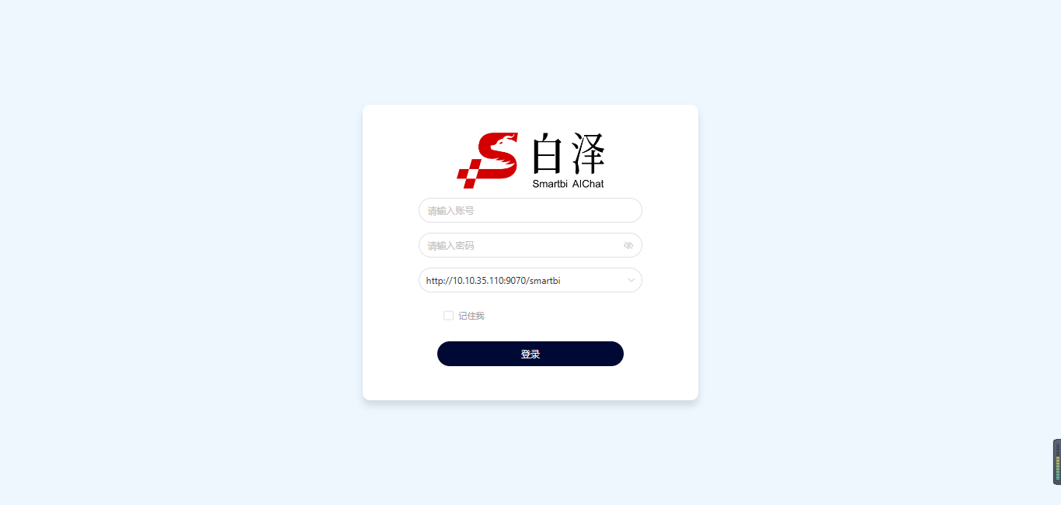

2.1.2 展示界面
Smartbi AIChat的操作界面设计简洁明了，采用了大量的白色背景和鲜明的颜色来突出重要的元素。同时，界面提供了丰富的功能和选项，方便用户进行数据查询、分析与洞察。无论是数据分析新手还是资深专家，都能通过Smartbi AIChat轻松实现数据驱动的业务决策。
AIChat前端主要分为如下6个区域：辅助功能区、创建对话区、我的收藏区、历史对话区、对话区、数据模型展示区。
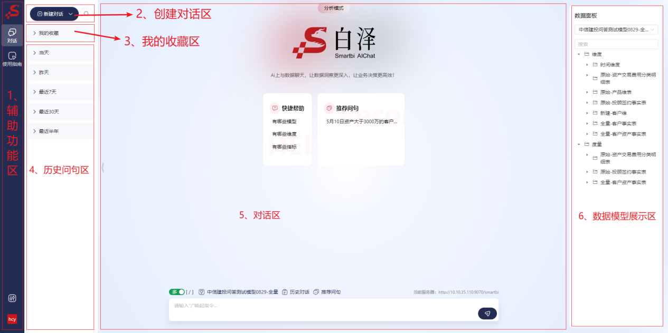

2.1.2.1 辅助功能区
辅助功能区位于操作界面的左侧，为用户提供一系列辅助工具和设置选项。主要功能包括：
当前对话区展示。
使用帮助入口，点击后跳转到AIChat白泽帮助中心。
运维设置对话管理,可以查看到所有问句的对话信息
系统设置入库，鼠标在该图标上悬停，即展示其二级设置菜单：包含“官网入口”、“个性设置“、“操作指引“、“关于白泽“以及“退出登录“功能。其中个性设置又包含“显示代码”、“显示数据面板功能。
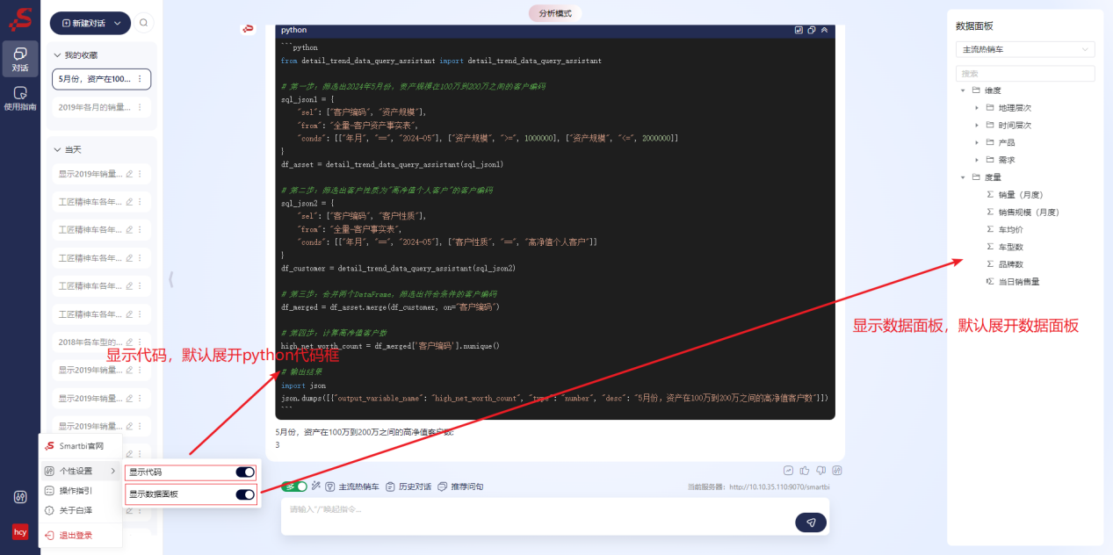

2.1.2.2 创建对话区
创建对话区是用户开始新对话的起点，可以创建两种方式的对话：分析模式和专家模式。
分析模式：可以做数据查询、图表生成、数据分析、趋势预测、归因分析等，帮助业务用户提供工作效率。
专家模式：通过挖掘和分析用户提供的业务数据，生成包含关键业务洞察的详细报告，旨在帮助管理者发现潜在的业务问题或机遇，辅助决策。

2.1.2.3 我的收藏区
我的收藏区收藏了用户之前的问句结果，用户可点击相关问句，在对话区快速复原结果查看。用户也可以通过问句后面的按钮，进行取消收藏。
主要功能包括：
收藏管理：用户可以将自己感兴趣的问句添加到收藏区中，方便日后查看和使用。
快速访问：通过我的收藏区，用户可以快速访问自己收藏的内容，提高工作效率。

2.1.2.4 历史对话区
历史对话区记录了用户一段时间以来的历史问句及当时的结果，用户可点击相关问题，在对话区快速复原结果查看。用户也可通过问句后方的按钮，为问句定义容易识别的别名或者从历史对话中删除和收藏改问句。

2.1.2.5 对话区
对话区是系统完成问答的核心区域，包括“对话模式”、“产品LOGO”、“快捷帮助”、“推荐问句”、“问句功能区域”、“问句输入区”等部分。
“对话模式”的“查询模式”，会显示处理过程的pyhton代码展示区。如：
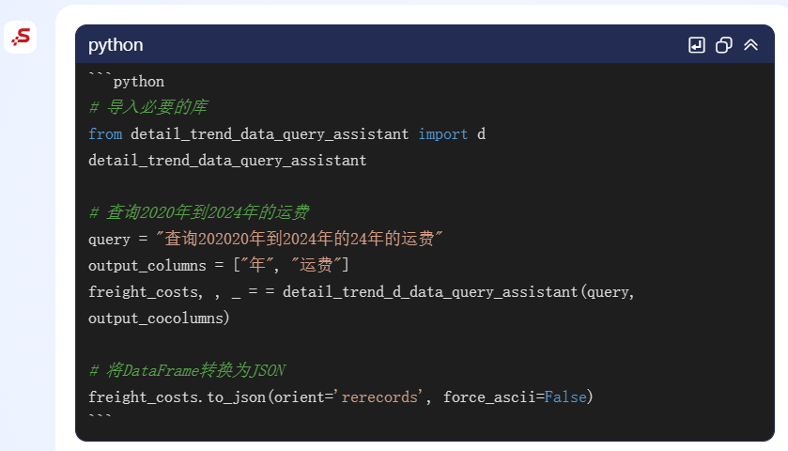
答复区下方有一排功能按钮，从左到右依次为：导出、AI分析报告、赞一下、踩一下、调试。

在对话区下方，如上图，是一个快捷输入功能组及问题输入区域，输入问题后点击右下方的发送问题按钮，获取答复。快捷输入功能组从左到右依次为：
a、单轮对话、多轮对话切换，默认为多轮对话。
b、快捷帮助输入（在问题输入区域输入 "/"符号获取快捷帮助 ）。
c、模型切换按钮，方便用户快捷在多个模型建切换，完成业务问答。
d、历史对话：当前模型下的历史对话的问题展示。
e、推荐问句：当前模型下，系统给与的推荐问句。

2.1.2.6 数据模型展示区
数据模型展示区位于界面右侧，用于展示当前数据模型及其维度和度量信息，方便用户清楚当前模型有那些相关的数据可以查询或者分析。主要功能包括：
模型列表：展示当前可用的数据模型列表，用户可以根据需要在不同的数据模型之间进行切换，以适应不同的分析需求。与“对话区”的【模型切换按钮】作用一致
维度与度量：在模型列表中，系统会显示每个模型的维度和度量信息，帮助用户了解模型的结构和内容。

2.2 数据准备
数据准备地址：http://xxxx/smartbi/vision/index.jsp
在Smartbi AIChat中，数据准备是一个至关重要的环节，它决定了后续数据分析的准确性和有效性。进行数据准备时，主要涉及到一系列步骤和工具，以确保数据的质量、可用性和适用性，为后续的数据分析和可视化提供坚实基础。以下是数据准备过程中涉及的主要步骤：

2.2.1 明确分析需求
在开始数据准备之前，首先要明确分析的目标和需求。确定需要分析的数据维度和度量，以及可能涉及的数据源。

2.2.2 数据连接与导入

2.2.2.1建立数据连接
首先，需要建立与数据源的连接。Smartbi支持多种数据源，包括关系数据库（如MySQL、Oracle等）、Excel文件、CSV文件等。
在Smartbi界面上，通过填写数据源的相关信息（如数据库名称、驱动程序类型、连接字符串、用户名和密码等），建立与数据源的连接。
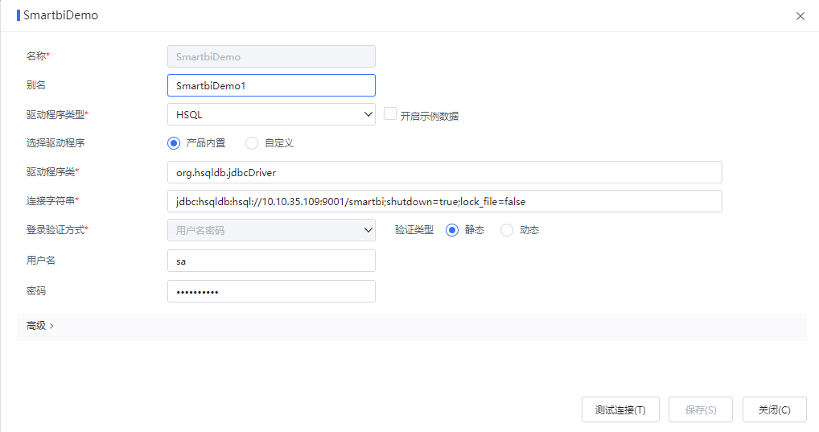

2.2.2.2 导入数据
在成功建立数据连接后，可以将数据源中的数据导入到Smartbi平台中。导入的数据可以包括表、视图、存储过程等。
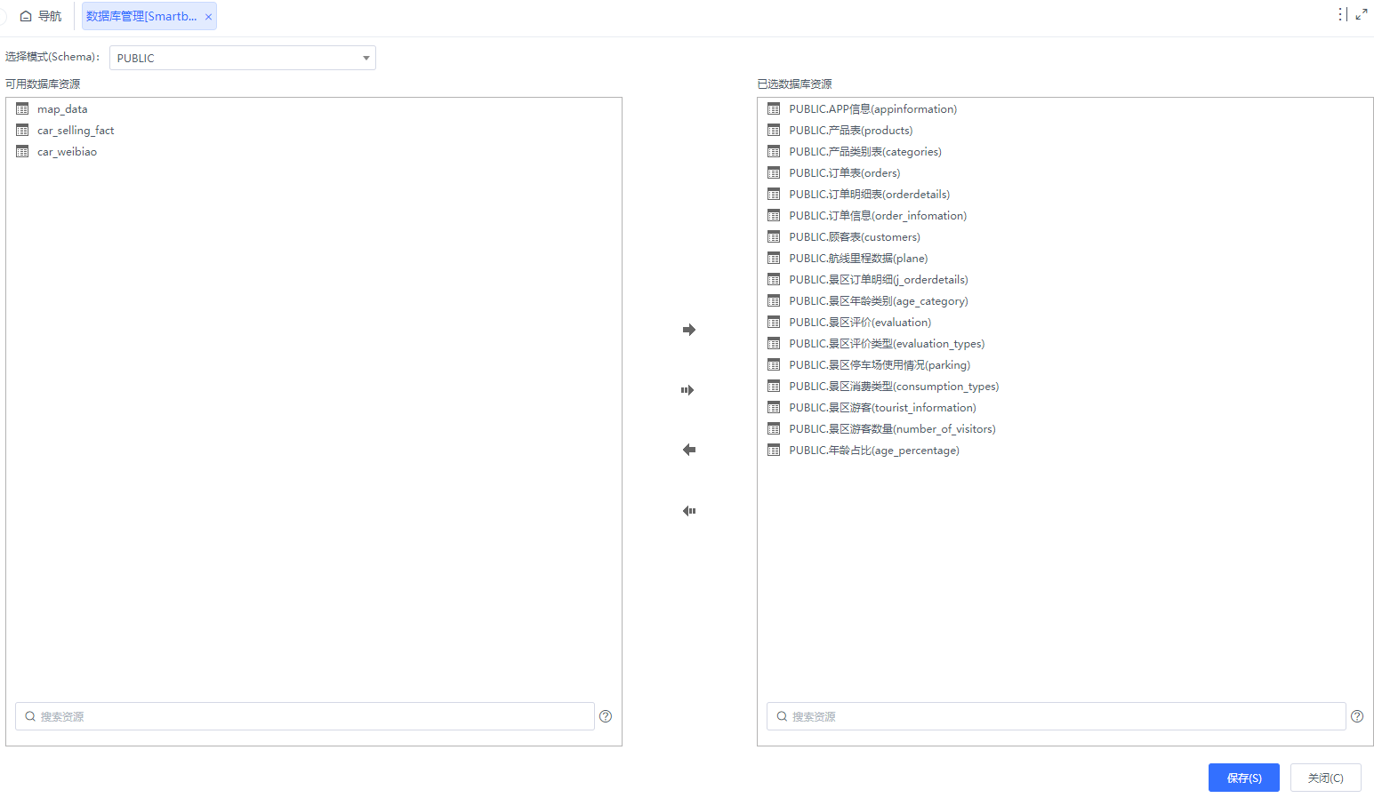

2.2.3 数据预处理

2.2.3.1 数据清洗
对导入的数据进行清洗，包括处理缺失值、异常值、重复值等。
可以使用Smartbi提供的清洗工具，如数据过滤、数据替换、数据填充等功能。

2.2.3.2 数据转换
根据业务需求，对数据进行转换，如数据类型转换、数据格式转换等。还可以使用计算列、派生列等功能，基于原始数据生成新的数据列。

2.2.4 数据建模

2.2.4.1 创建数据模型
在Smartbi中，可以创建数据模型来组织和管理数据。
数据模型可以包括多个表或视图，并通过表关系（如主键-外键关系）来定义它们之间的联系。
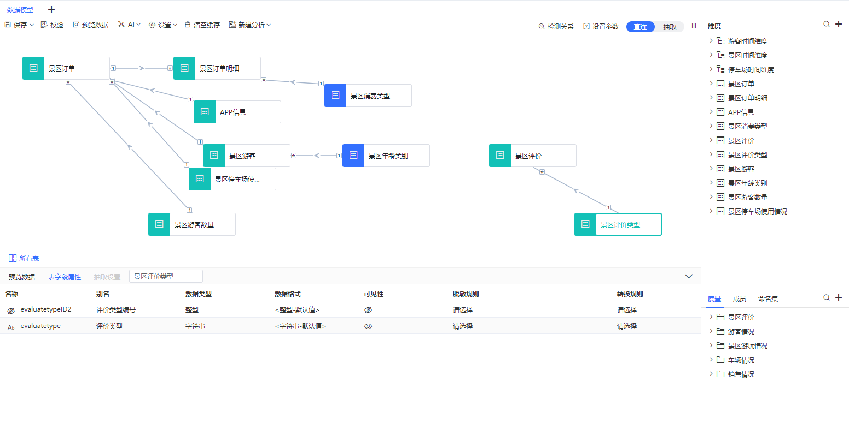

2.2.4.2 设置维度和度量
在数据模型中，需要设置维度和度量。维度是描述数据的属性或分类的字段（如日期、地区、产品等），而度量是用于量化分析的字段（如销售额、利润等）。可以通过拖拽点选的方式，在Smartbi界面上轻松设置维度和度量。

2.2.5 数据抽取与增量更新

2.2.5.1 数据抽取
如果数据源的性能不够好，或者需要创建复杂的数据分析模型，那么数据抽取就变得非常必要。
在Smartbi中，可以定义抽取规则，包括定时抽取、立刻抽取、全量抽取、增量抽取等。
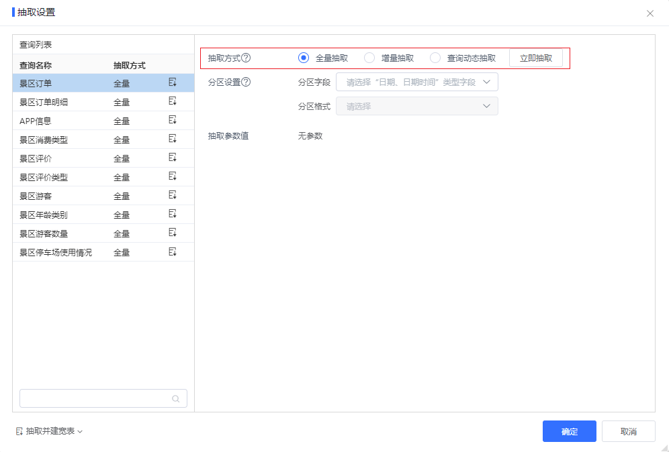

2.2.5.2 增量更新
对于需要定期更新的数据，可以设置增量更新规则，以确保数据模型的时效性和准确性。

2.2.6 构建AI图谱
进入构建界面：运维设置->自然语言配置->图谱管理。
点击  按钮，选择需要构建知识图谱的数据模型或业务主题（例如给数据模型“订单模型”构建模型图谱。），接着点击下一步。
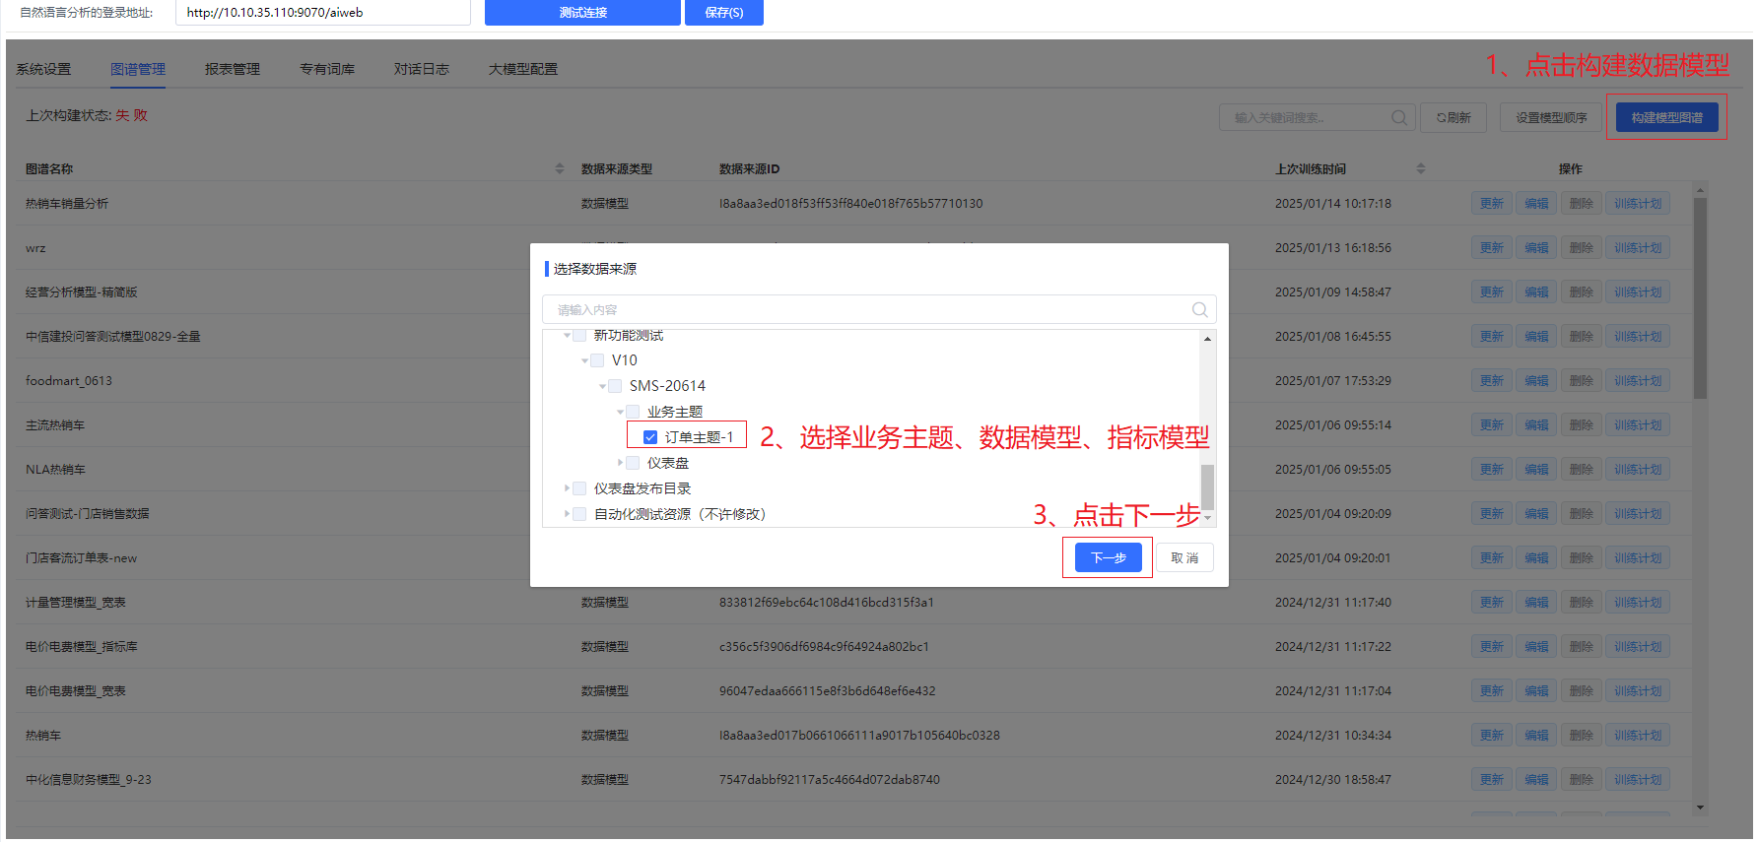
选择需要训练的维度，点击训练 开始构建知识图谱。
某些毫无意义的维度字段（例如ID、描述、详情等长字符串并且对模型训练和查询毫无意义的字段），会严重影响查询的准确率和模型训练效率，需要手动将其在训练维度中排除掉。
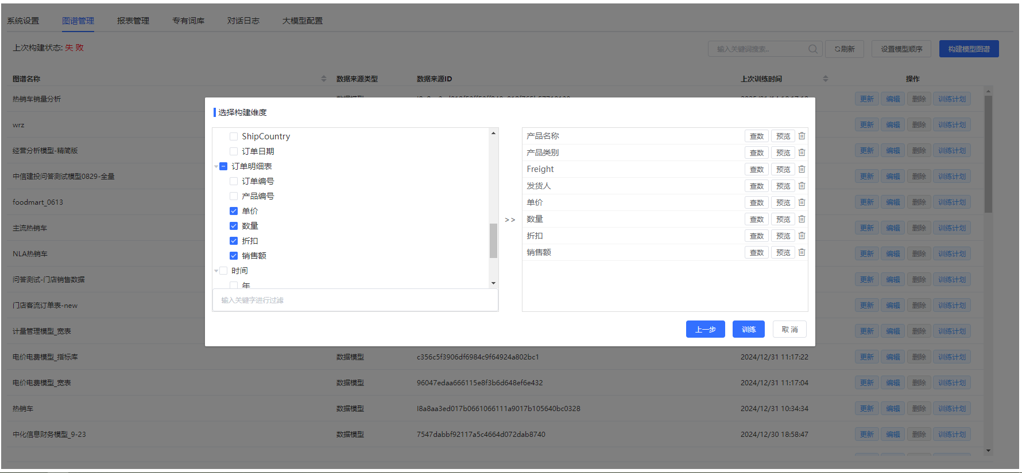
上一步：如果选择错误的数据模型或业务主题，可点上一步进行重新选择；
知识图谱构建成功后会提示显示“操作成功”，并且能在模型管理的列表内查看到新增的模型知识图谱。

2.3 使用说明

2.3.1 前提条件
产品预置了部分数据模型，供用户体验快速问答。如果用自己的数据进行分析，可参见《2.2 数据准备》，上传自己的数据，进行建模及问答体验。

2.3.2 快速使用

2.3.2.1 登录系统
地址：https://aichat.cloud.smartbi.com.cn/aiweb 本地或线上登录地址，输入账号\密码，选择默认服务器，进行登录。
登录成功后，用户可通过以下三种方式之一快速开始试用（内置已训练好的模型）。
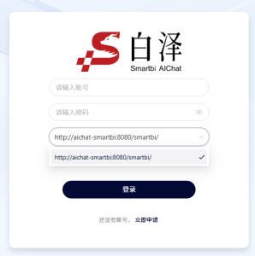

2.3.2.2 开始对话
- 输入问句
在“对话区”的“问句输入区”，输入具体问句（问句要求参见：《2.5 问句指南》），点击【发送问句】按钮，获取回答。
- 推荐问句
点击“对话区”中【推荐问句】，获取AI回答。
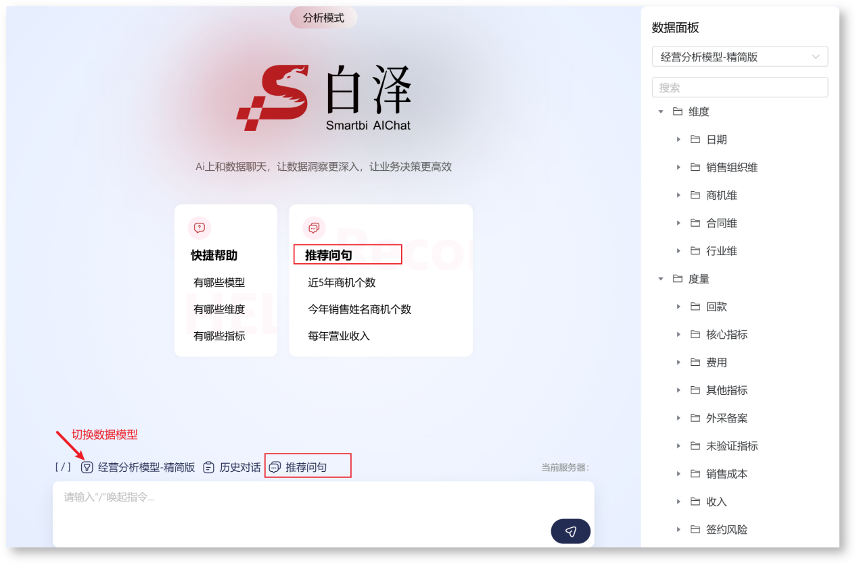
用户提交问句后，AI会将问句转换为数据模型的查询，并返回结果。
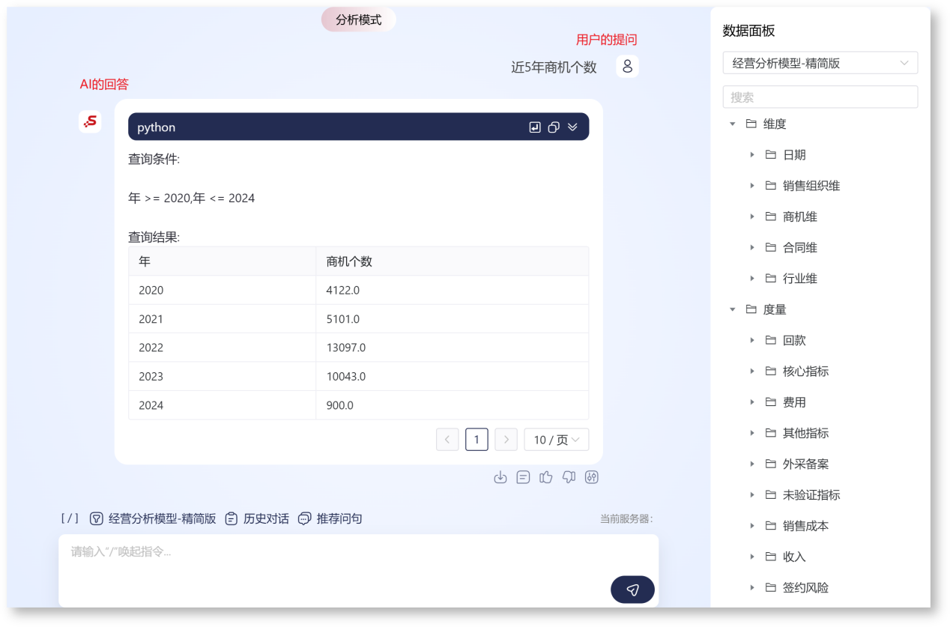
- 手动选择数据维度、指标
点击“数据模型展示区”相关具体维度成员及度量下具体指标后，点击【发送问句】按钮，获取回答。

2.3.2.3 图形展示
图形使用：系统答复数据默认以表格展示，如需以其他图形方式展示，需在问题中明确以何种图形展示，例如下图展示：
支持的图形有：
图形 | 功能说明
表格 | 切换为表格
清单 | 切换为清单表
柱图 | 切换为柱状图
饼图 | 切换为饼图
线图 | 切换为线图
双Y联合图 | 切换为双Y联合图
雷达图 | 切换为雷达图
散点图 | 切换为散点图
图形扩展 | 极坐标、热力图、漏斗图、瀑布图等

2.3.2.4 聚合查询（无需预计算）
支持的多种无需预先计算查询种类有：
计算关键词 | 功能说明
同比 | 同比增长率，计算公式：(本期 - 同期)/本期*100%
同期 | 同期值
同期增量 | 同期增加值，计算公式：本期-同期
年/季/月累计 | 从上一个时间单位的开始到目前的累加值
年/季/月累计同期 | 从上一个时间单位开始到目前的累加的同期值
年/季/月累计同比 | 从上一个时间单位开始到目前的累加的同期增长率
年/季/月累计同期增量 | 从上一个时间单位开始到目前的累加的同期增加量
环比 | 环比增长率。计算公式:(本期 - 前期)/本期 *100%
前期值 | 上一个时间单位的值
环比增量 | 环比增加值。计算公式：本期 - 前期
前N/后N | 排名

2.3.3 专家模式

2.3.3.1 登录系统
地址：https://aichat.cloud.smartbi.com.cn/aiweb 本地或线上登录地址，输入账号\密码，选择默认服务器，进行登录。

2.3.3.2 新建对话
点击新建对话下拉框，选择专家模式。
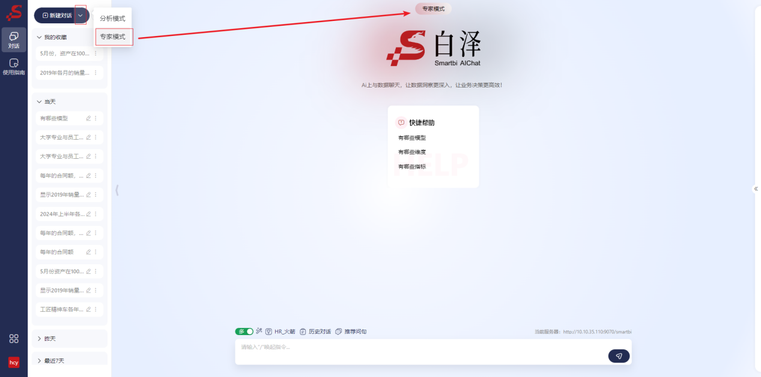

2.3.3.3 开始对话
说明：该示例使用的数据模型非预置模型，用自己的数据进行分析，可参见2.2 数据准备。
序号 | 问句
1 | 大学专业与员工离职率的关系？
2 | 只看京沪粤苏浙闽皖这几个省份的
3 | 按照部门对工作升级容易性进行评价?
问句1：大学专业与员工离职率的关系？
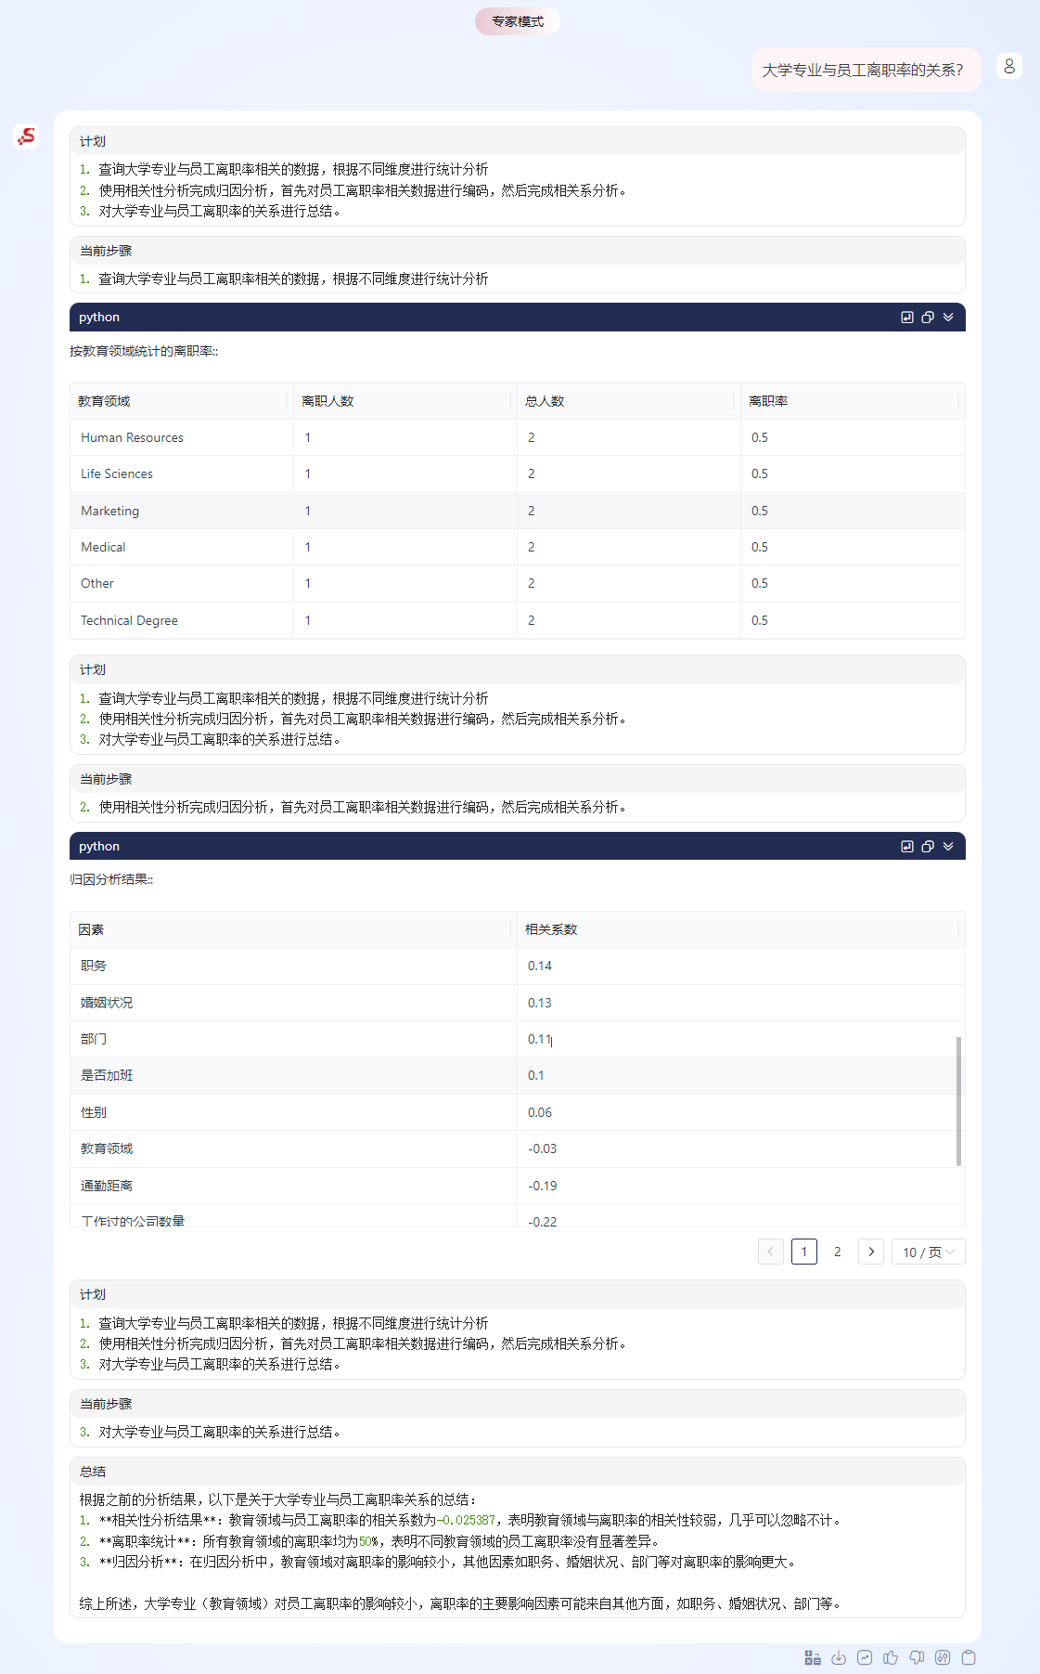
问句2：只看京沪粤苏浙闽皖这几个省份的
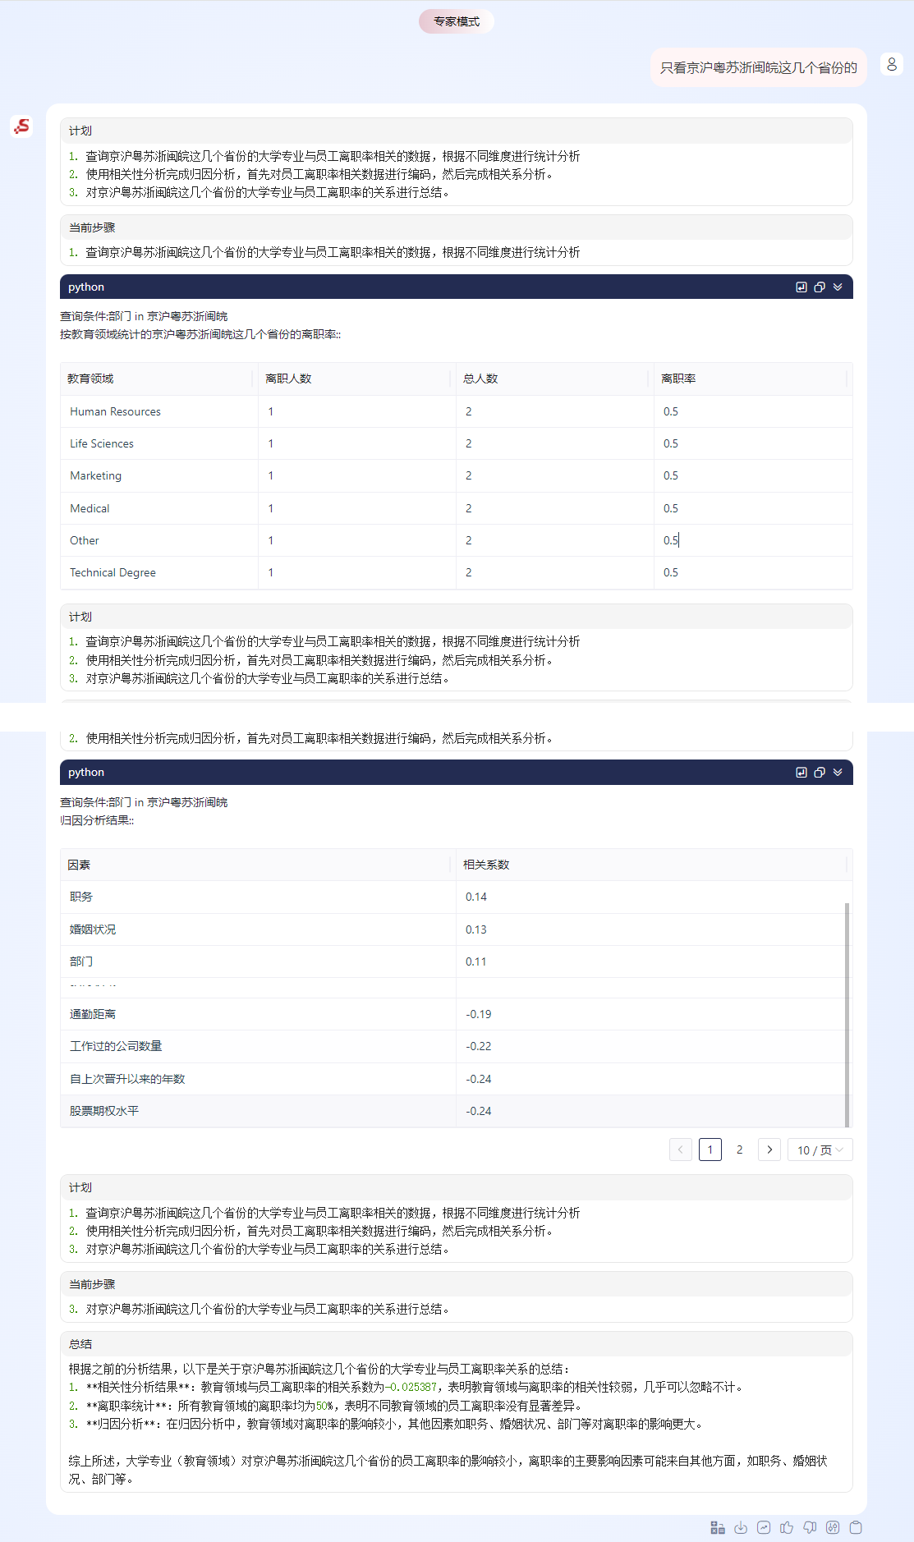
问句3：按照部门对工作升级容易性进行评价?
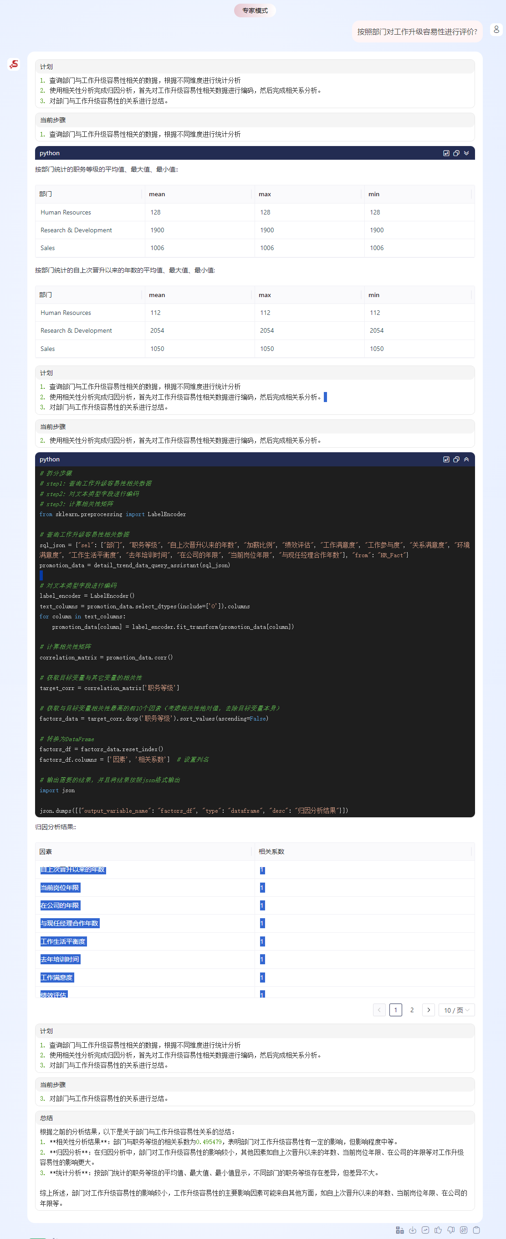

2.4 应用场景
说明：数据模型请先选择"经营分析模型-精简版"。

场景1：自然语言对话式查询与交互
请按照以下顺序向AIChat提问，用户可以通过自然语言轻松创建出高质量的图表，并对图表的各种配置项进行设置和调整。AIChat会在多轮对话中保持回复的连贯性、准确性和深入性。
序号 | 问句
1 | 看一下近3年各个省份的合同金额
2 | 只看京沪粤苏浙闽皖这几个省份的
3 | 作图
4 | 省份在X轴
5 | 只看业绩排名前5的省份。
6 | 添加红色平均线，并标注。
问句1：看一下近3年各个省份的合同金额。
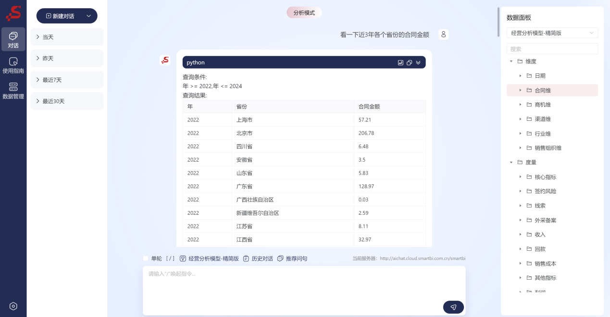
问句2：只看京沪粤苏浙闽皖这几个省份的。
AI会理解上述省份的简称，并用上一个输出结果进一步过滤。
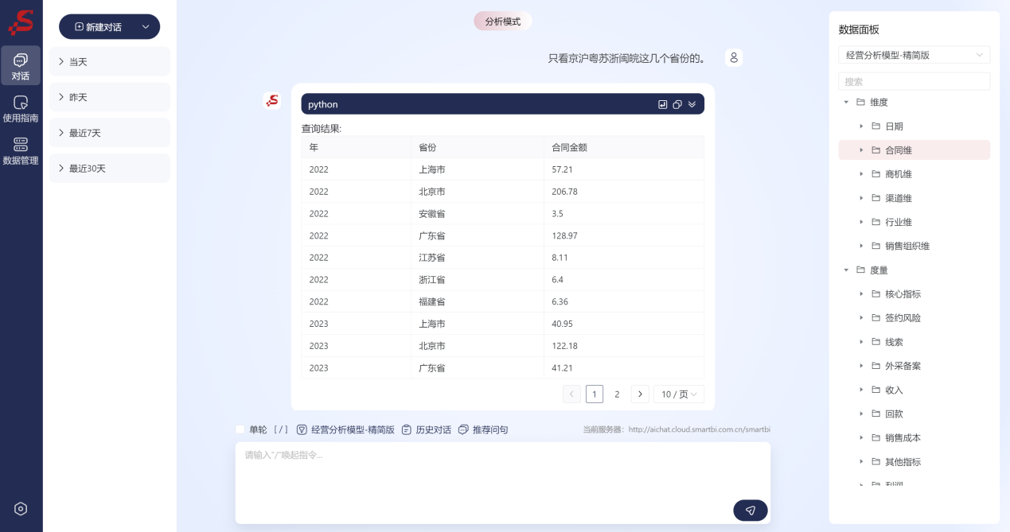
问句3：作图。
AI会自动选择图形类型。
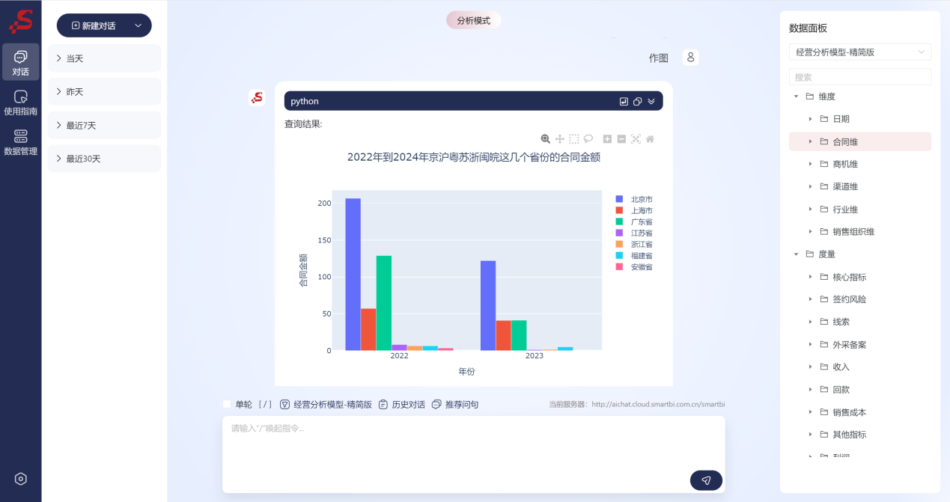
问句4：省份在X轴
可以通过自然语言设置图形的属性。
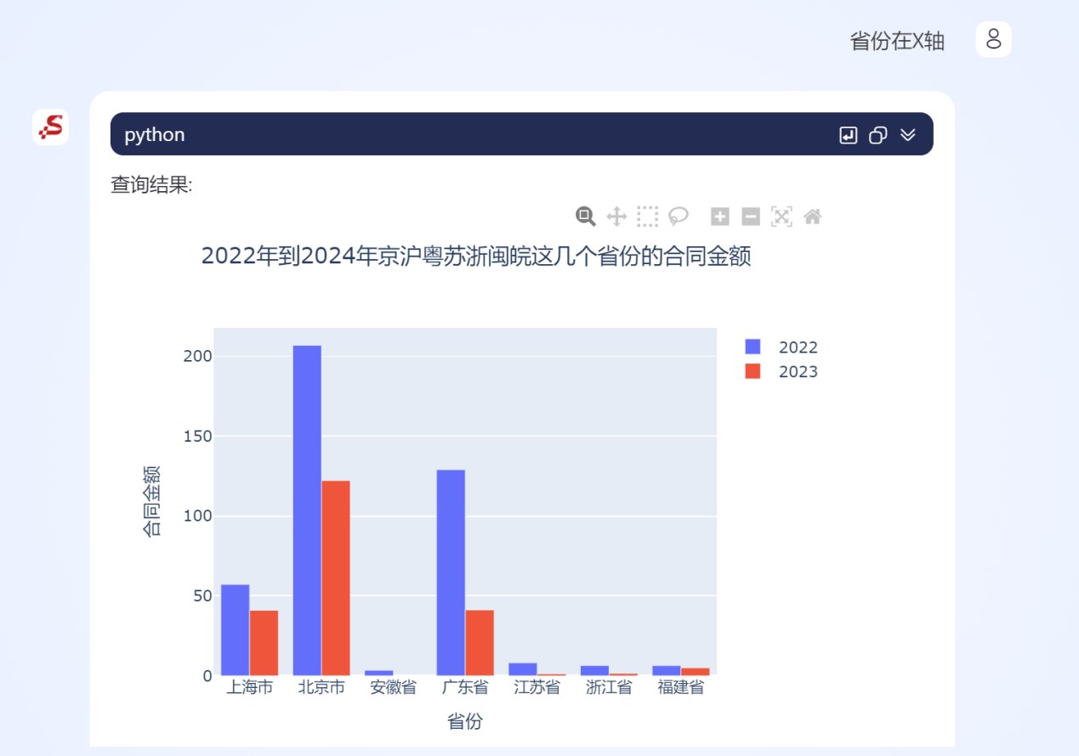
问句5：只看业绩排名前5的省份。
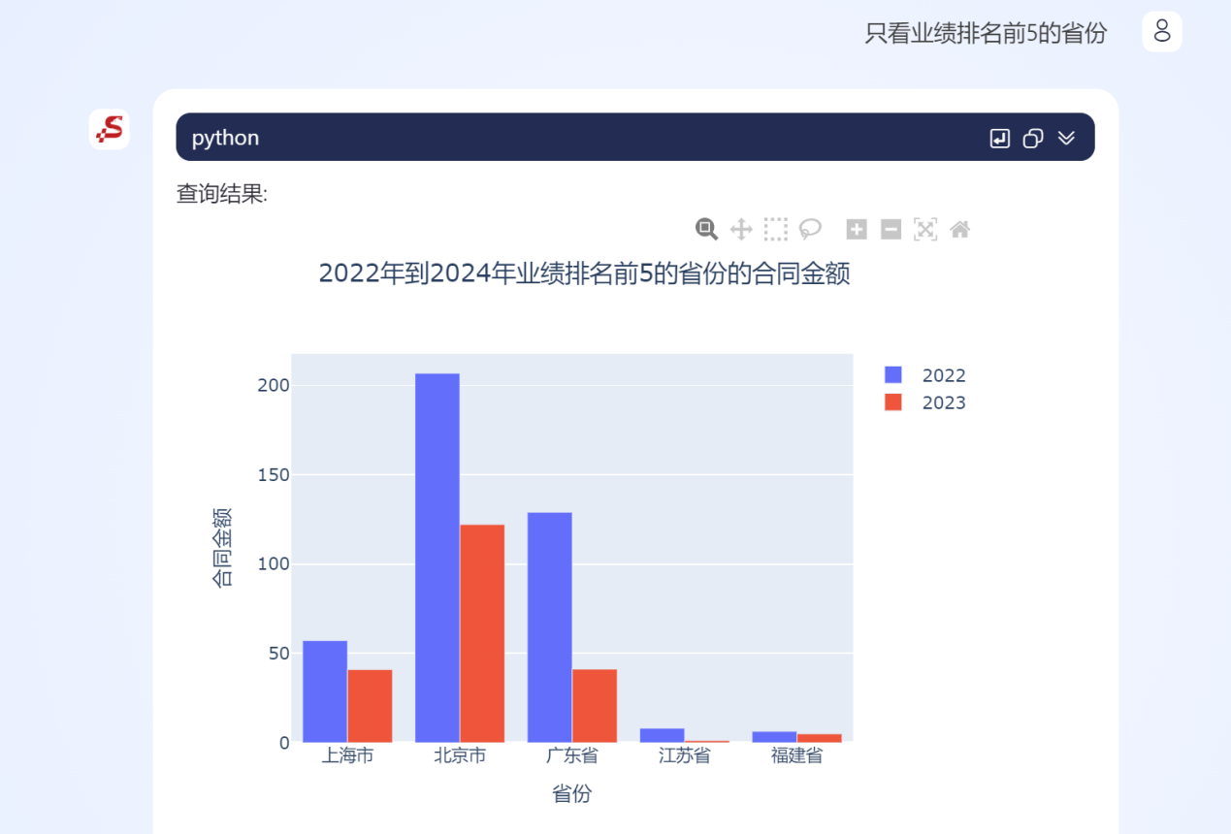
问句6：添加红色平均线，并标注。
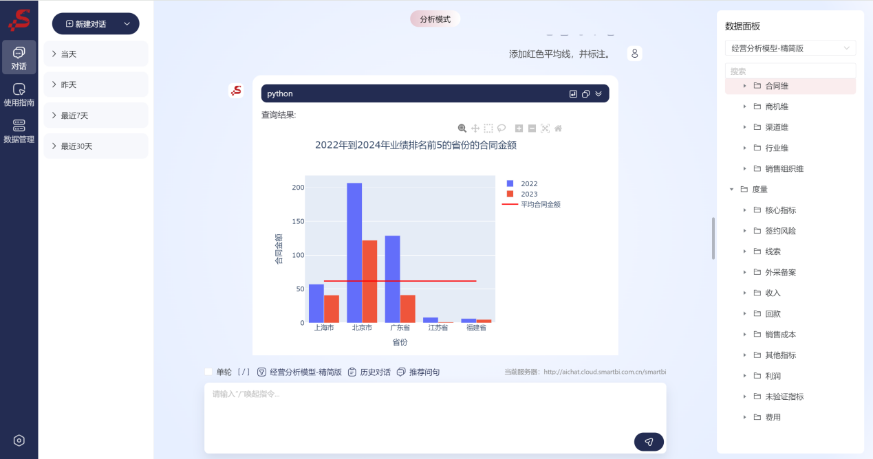

场景2：数据计算能力
体验同比、环比、累计等时间智能计算。
序号 | 问句
1 | 看一下近3年各个季度的商机个数
2 | 添加同比
3 | 添加年累计
4 | 作图，柱线双Y联合图，不包含同比字段
5 | 图例显示在图形上方，顶部，居中
问句1：看一下近3年各个季度的商机个数。
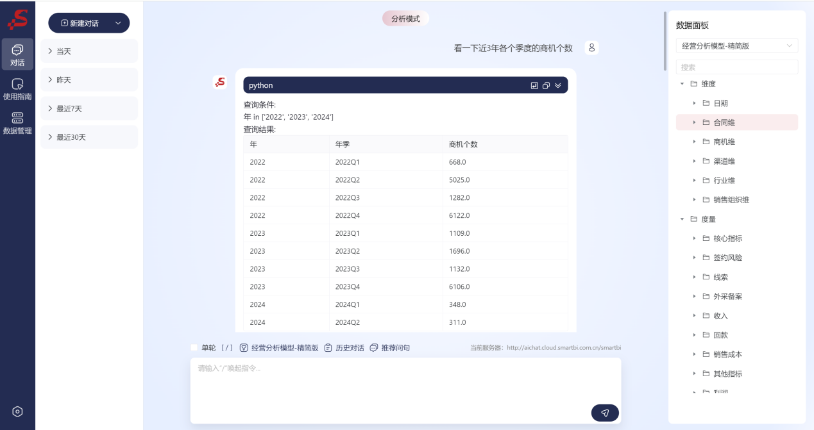
问句2：添加同比
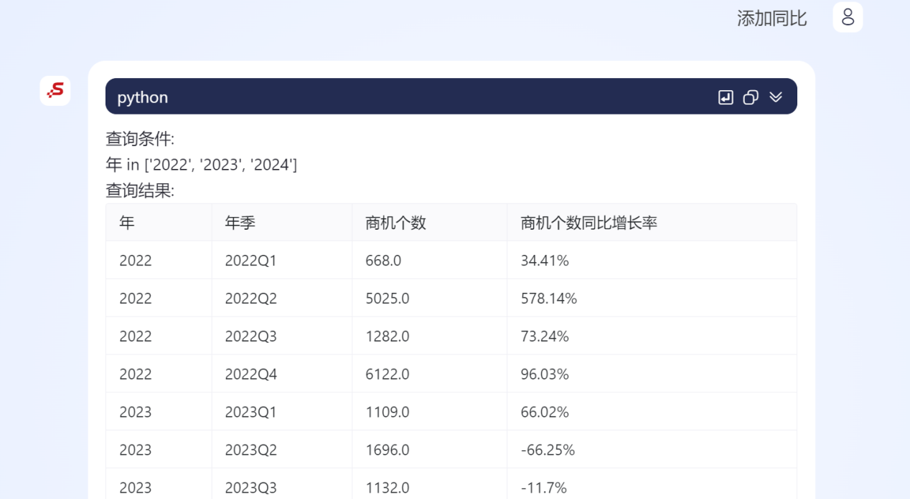
问句3：添加年累计
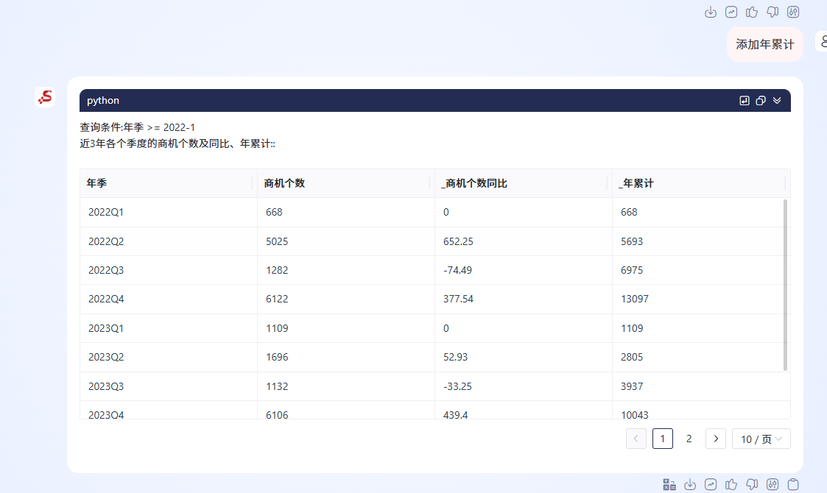
问句4：作图，柱线双Y联合图，不包含同比字段。
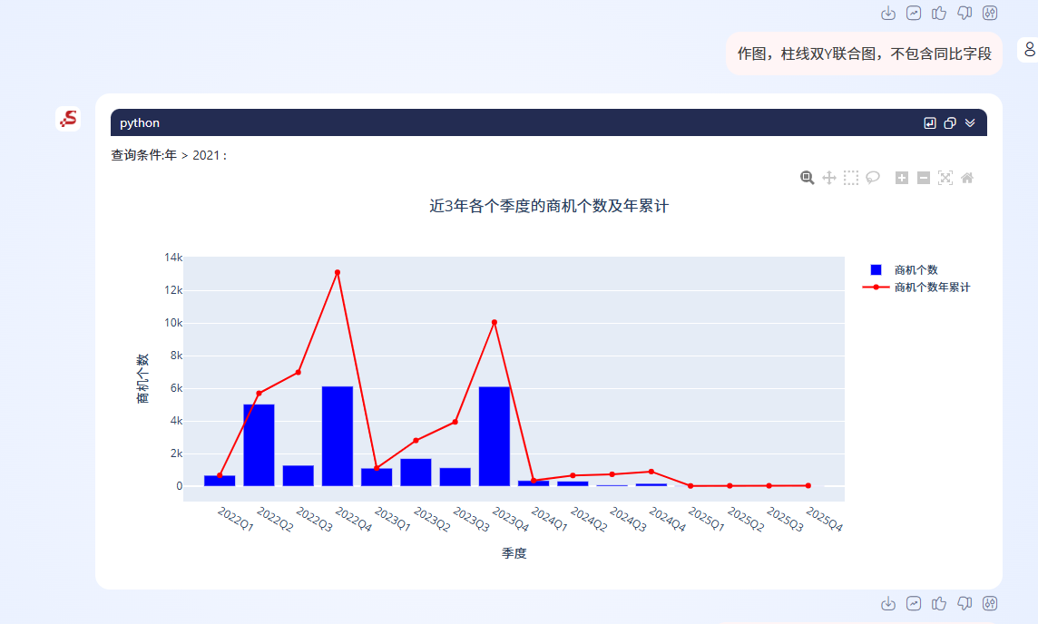
问句5：图例显示在图形上方，顶部，居中
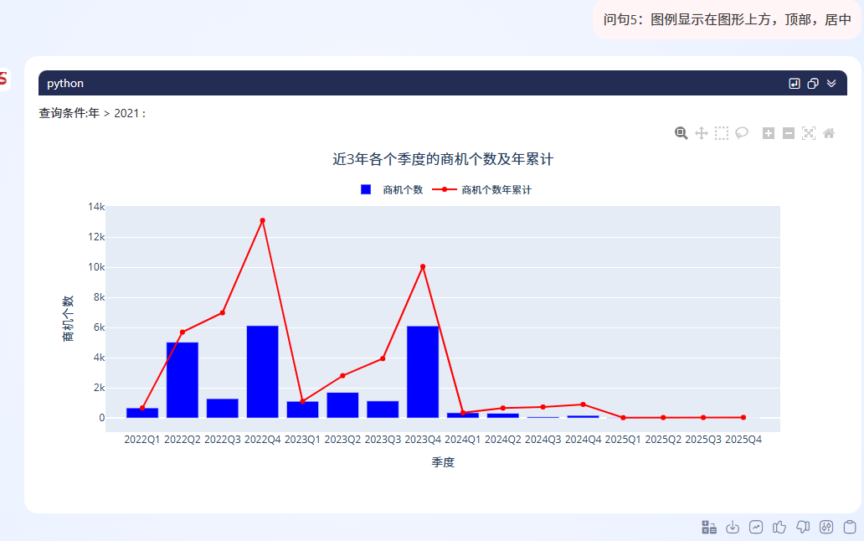

场景3：归因、预测及数据解释
AIChat内置了多种机器学习算法，并且还和Smartbi挖掘平台打通，能够调用挖掘平台的算法，实现复杂深入的分析。
序号 | 问句
1 | 看一下去年各月份的合同金额、同比，并作图
2 | 为什么2023年10月份合同金额大幅下降了?
3 | 预测一下未来3个月的合同金额趋势。
问句1：看一下去年各月份的合同金额、同比，并作图。
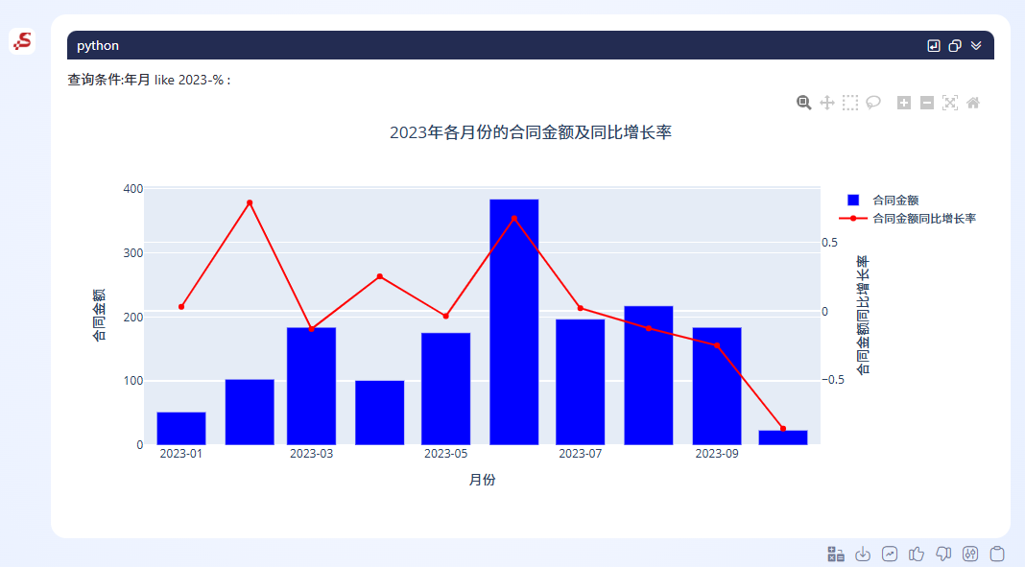
问句2：为什么2023年10月份合同金额大幅下降了?
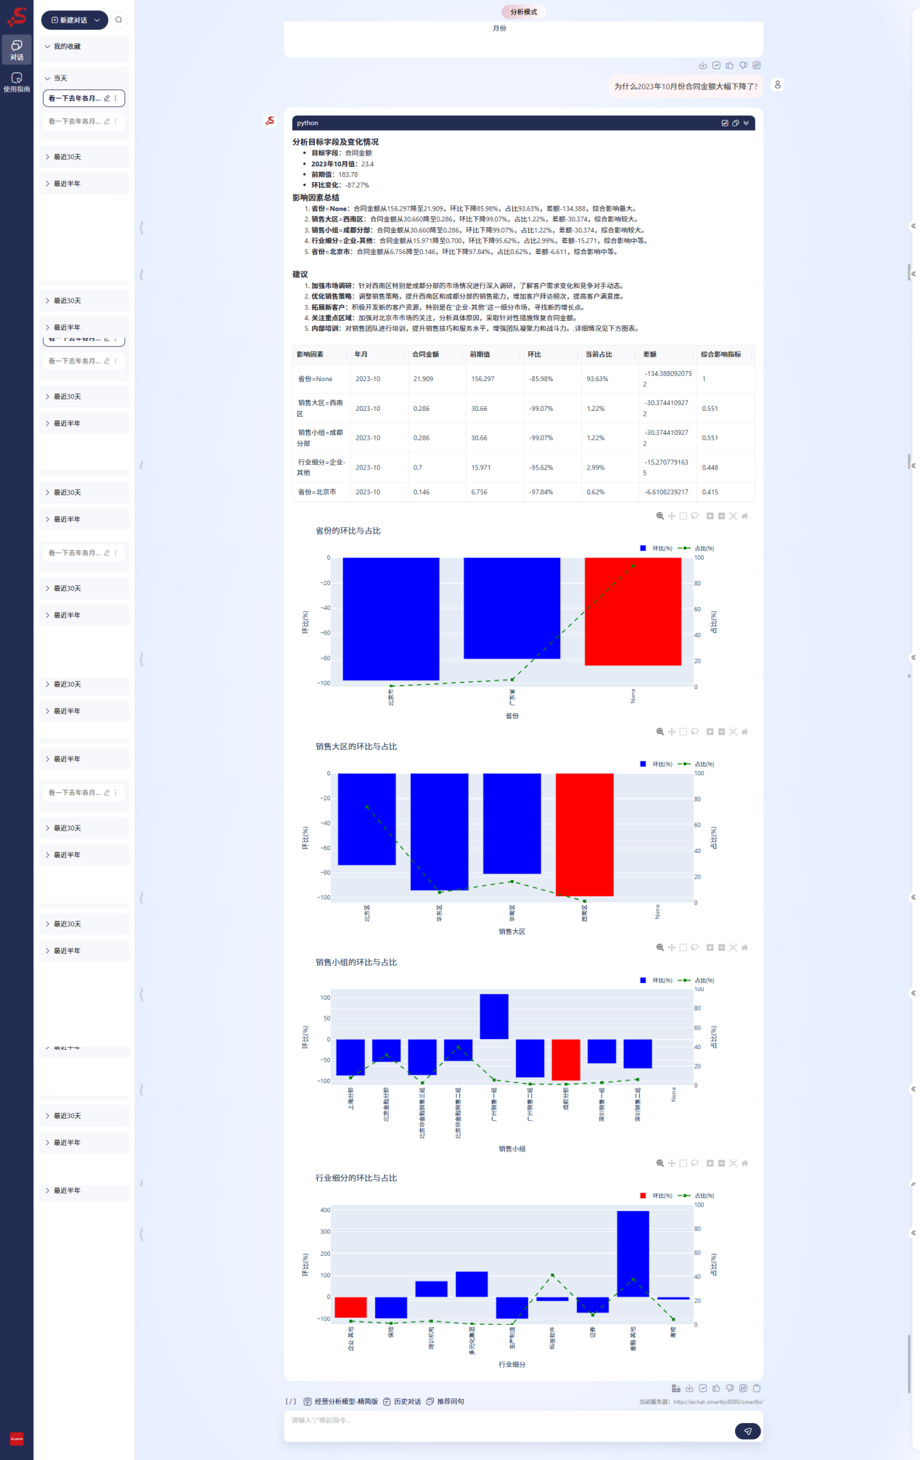
问句3：预测一下未来3个月的合同金额趋势。
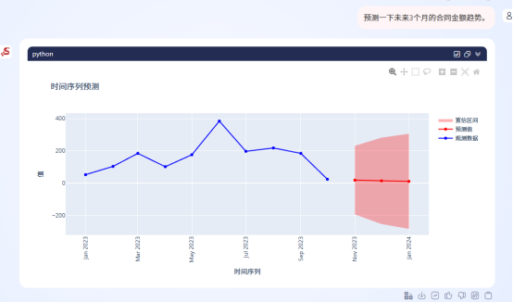

场景4：复杂嵌套式查询
在上一步查出的数据基础上，一步步查出更复杂的业务场景，实现嵌套式查询。
序号 | 问句
1 | 看2022年1月到2023年3月的合同额
2 | 找出合同额连续3个月增长的销售分部
3 | 查找出这几个分部，每个分部在2023年合同额最高的3个销售姓名
问句1：看2022年1月到2023年3月的合同额
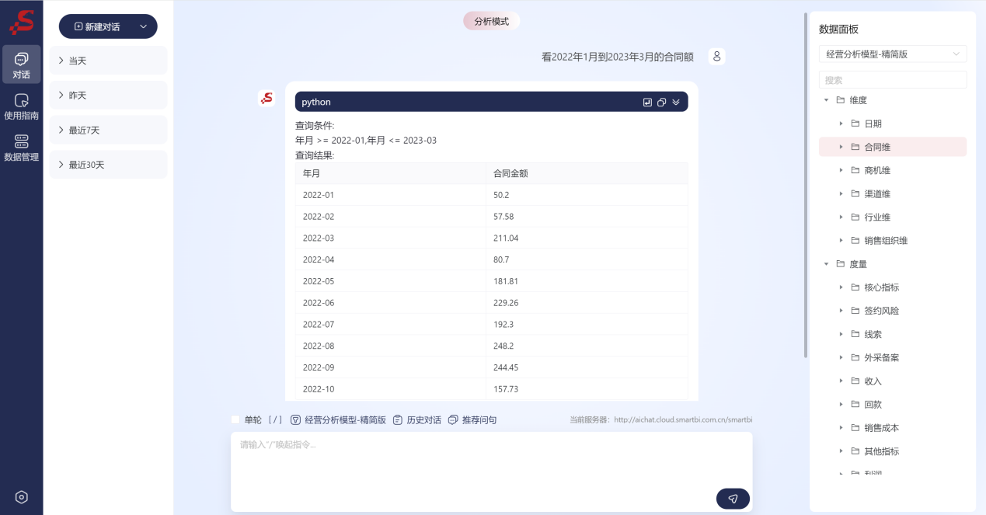
问句2：找出合同额连续3个月增长的销售分部
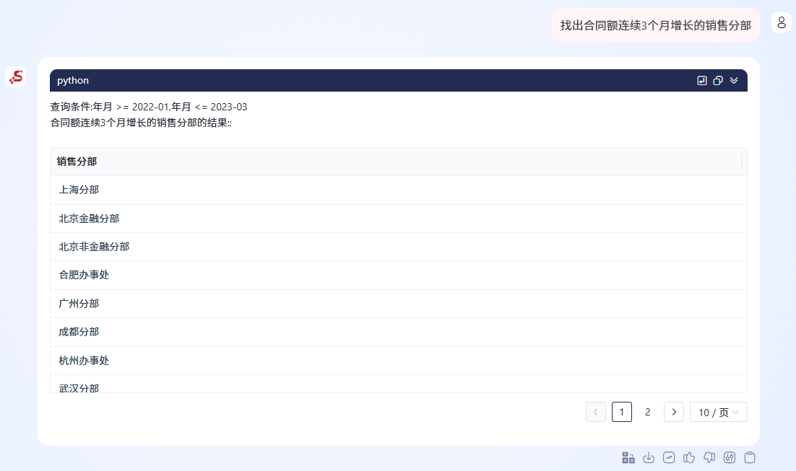
问句3：查找出这几个分部，每个分部在2023年合同额最高的3个销售姓名
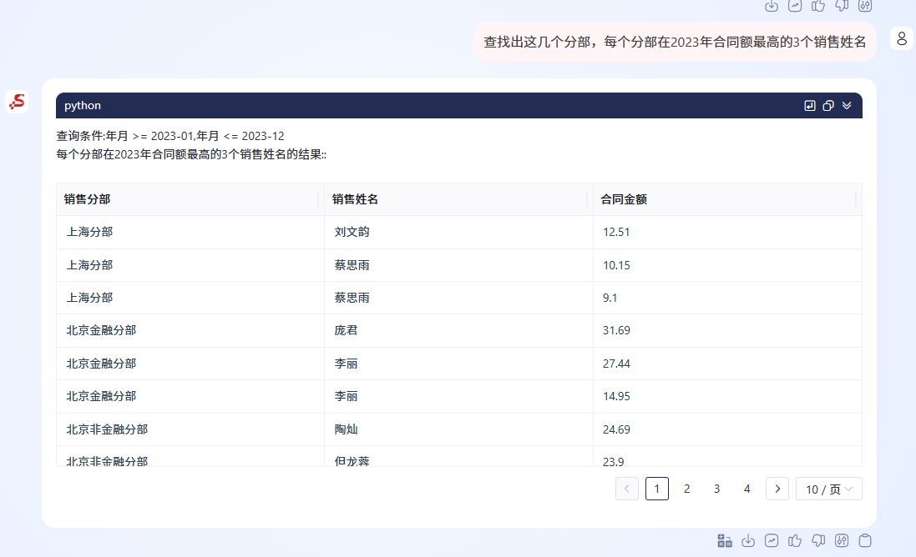

2.5问句指南

2.5.1 数据分析查询常用词
在通常的分析场景中，我们会通过各种维度去查询数据，或者通过时间计算查询指标的同环比增长等情况，亦或是希望图表结合的方式呈现数据，下表是我们总结归纳的可满足大部分使用场景的查询常用词，接下来我们将一一为您例举示例。
类别 | 关键字
实体 | 指标名：销售额  维度名：年、月（份）、季（度）、品牌、媒体类型  成员名：美的、海尔、电视、广播、报纸
图形 | 表格、柱图、线图、饼图
聚合 | 总计、求和、金额、数量、计数、平均值、最多、最少、最大、最小、最高、最大值、最大（值）、最低、最小值、最小（值）、中位数、方差
连词 | 和、或、各、每个、与、对比、比较、和、但是、也不、加之、除了
日期 | 年、上半年、下半年、季、季度、Q1、月份
相对日期 | 今天、今年、本年、本月、当前、当前季度、当前月份、昨天、明天  上个月、上个季度、前N个月、近N个月、过去N天、N 天前、N 天后  早于、之后、晚于、从...到...、2024年1-7月、今后、以后、超过
时间智能 | 前期、同期、同期增长、环比、同比、年累、月累、年累同比、月累同比
等式（范围） | 在…中、等于、=、晚于、超过、在…内、在…之间、N1-N2
 | 示例：2012 年以前的订单年份？ 价格在 10 和 20 之间？ John 的年龄大于 40 岁吗？ 总销售额在 200 - 300？
等式（值） | 是、为、等于、在…中、…的…、在…内、在…中、在…上
 | 示例：哪些产品是绿色的？ 订单日期为 2012 年。 John 的年龄是 40 岁？ 总销售额不等于 200？ 订购日期为 2016/1/1。 价格是 10？ 颜色是绿色？
查询命令 | 排列、排列方式、方向、组、分组方式、按、显示、列出、显示、给我、命名、只、仅、排列、排名、比较、要、与、针对、按字母顺序、按升序、按降序、顺序
逻辑 | 大于、超过、小于、少于、等于、大于等于、小于等于、不超过  区间（100万-200万）  所有、全部、包含、每个、以...开头、以...结尾  并且、或者、同时、既....又...
前 N 个 | 前...名、后...名、最高、最低、第一、最后、下个、最早、最新、最旧、最新的、最近的、下一个
疑问词（关系、限定） | 时间、哪里、哪个、谁、多少、多少次、多久一次、金额、数字、数量、多久、什么

2.5.2 问句示例

2.5.2.1 实体罗列
首先我们需了解何为“实体”？
实体是信息世界和现实世界中的基本单元，是构建数据模型、进行信息抽取、语义理解和知识表示的基础元素。
实体在不同领域有着不同的含义，但通常来说，实体是指具有独立存在意义且可以相互区别的事物、对象或概念。在计算机科学、人工智能、数据库、知识图谱等领域中，实体常常用来指代现实世界或抽象概念中的具体项目，比如一个人、一个地点、一个组织、一个事件或者是某个具体的数据对象。实体可以作为信息存储、处理和分析的基本单位。
进行实体罗列的时候需要包含维度和指标，否则无结果反馈。以下是罗列合同相关实体，包括合同名称、行业名称、商机类型、合同类型、合同金额
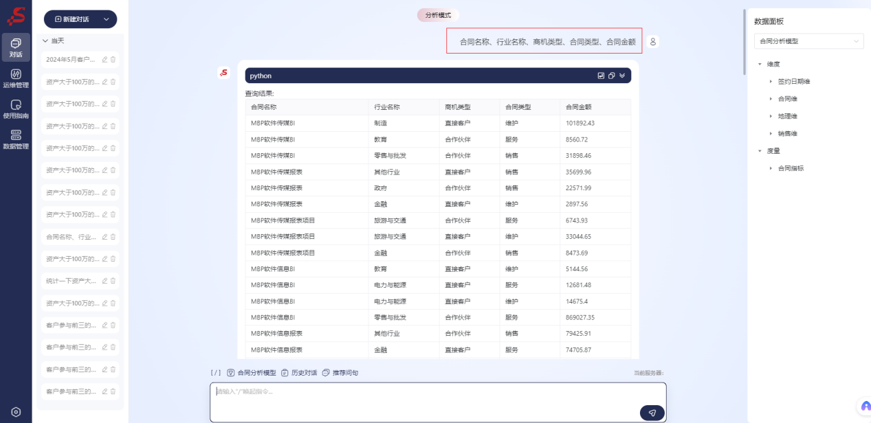
以下是错误示例，罗列的实体中仅包含维度不包含指标，此时是无结果返回的。
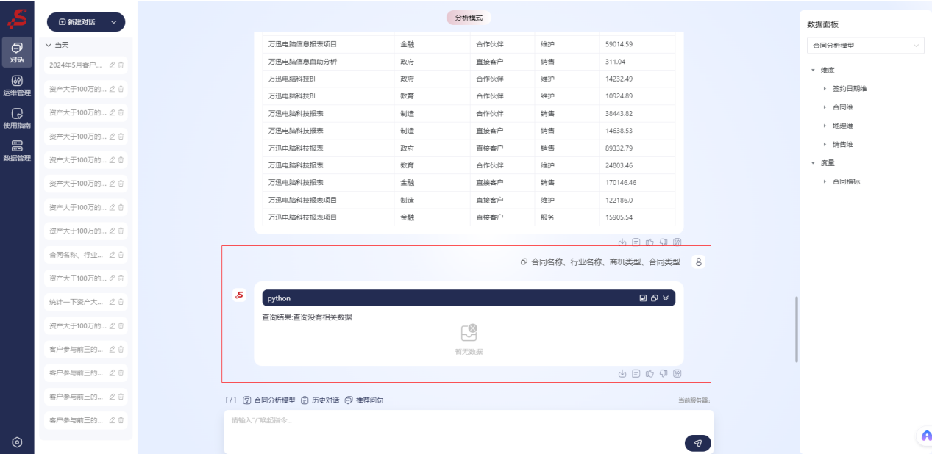

2.5.2.2 不同年份的相同月份进行对比
2023年1-9月与2024年1-9月销售额对比
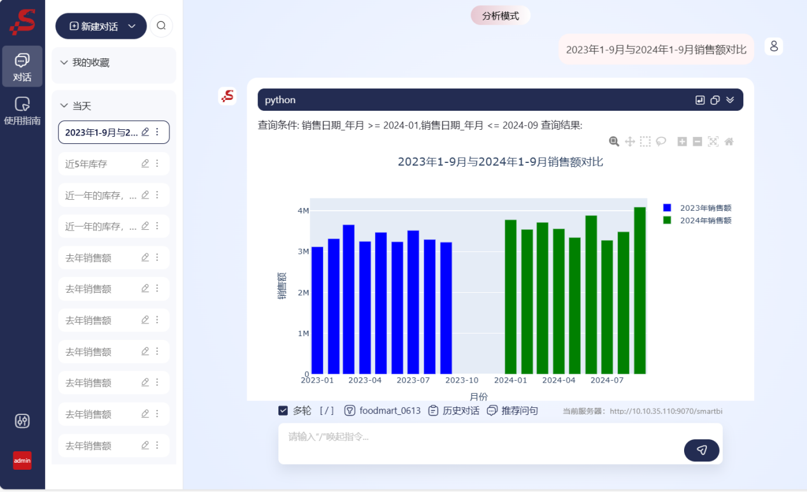
将图形的X轴，统一用月份表示，同一个月份不同年份的柱子放到一起对比
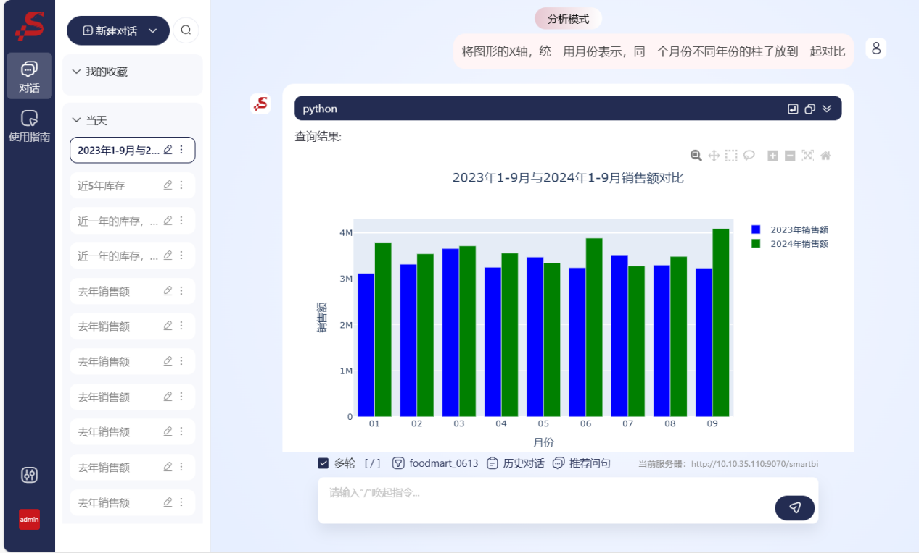

2.5.2.3 指标再聚合
查询各省份的销售额；用柱图显示，显示数值；并加上中位数线，显示标线名字和数值
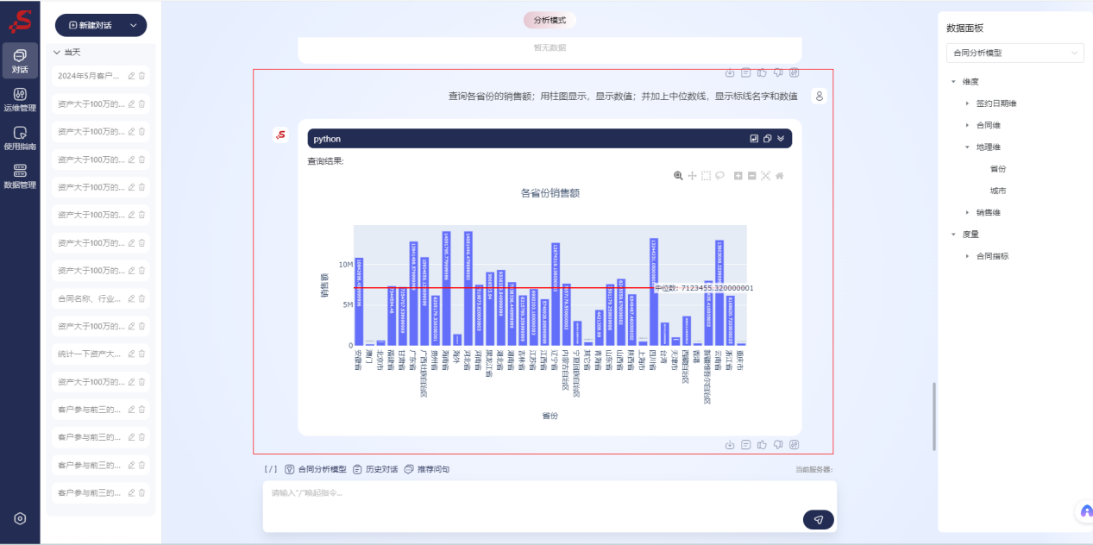
各省份的销售额、中位数、平均值、最大值、最小值、方差

2.5.2.4 时间智能
广东省2024年上半年各月份销售额 、同期值、同比、前期值、环比
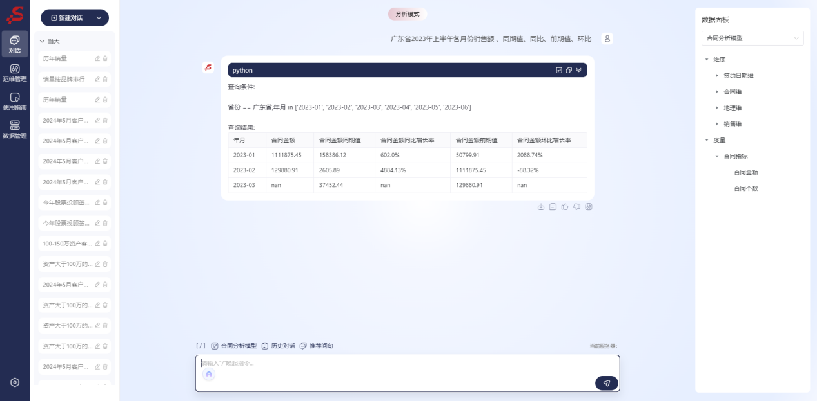
用双Y图展示，柱图展示销售额 、同期值、前期值；线图展示同比、环比
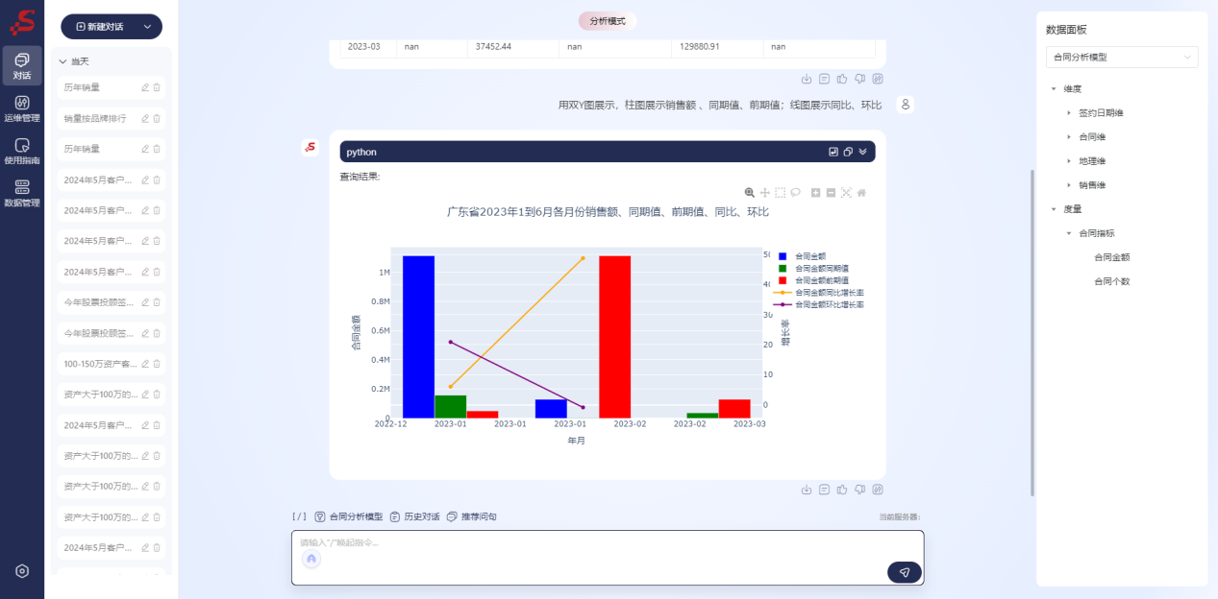
在本示例中我们可以发现：两个问句是有连贯的，第一个问句的结果是第二个问句的基础，也就是说当我们在向AIChat提问题的时候可以直接基于同一个分析需求进行拓展延伸。

2.5.2.5 条件的逻辑组合
金融行业销售额大于100万并且制造业小于50万的城市
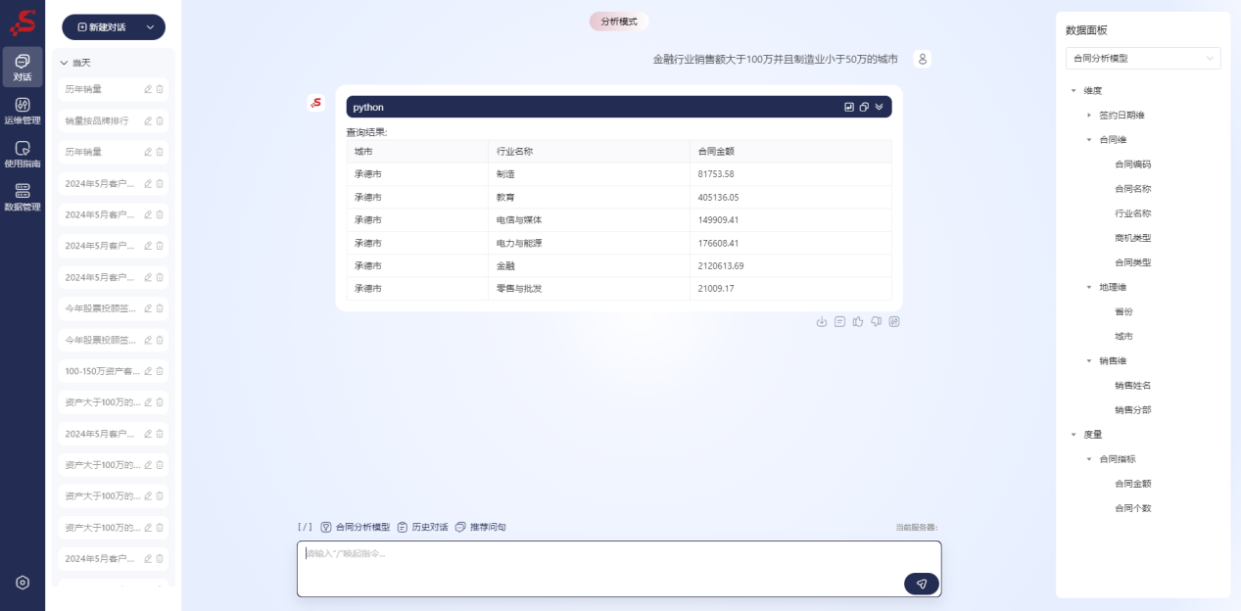
金融行业销售额大于100万或者制造业小于50万的城市
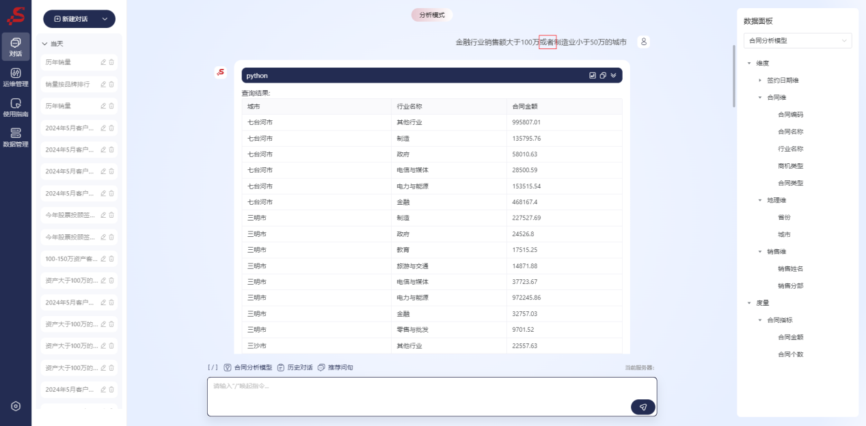

2.5.2.6 TOPN
今年每个区域销售额最高的三个品牌
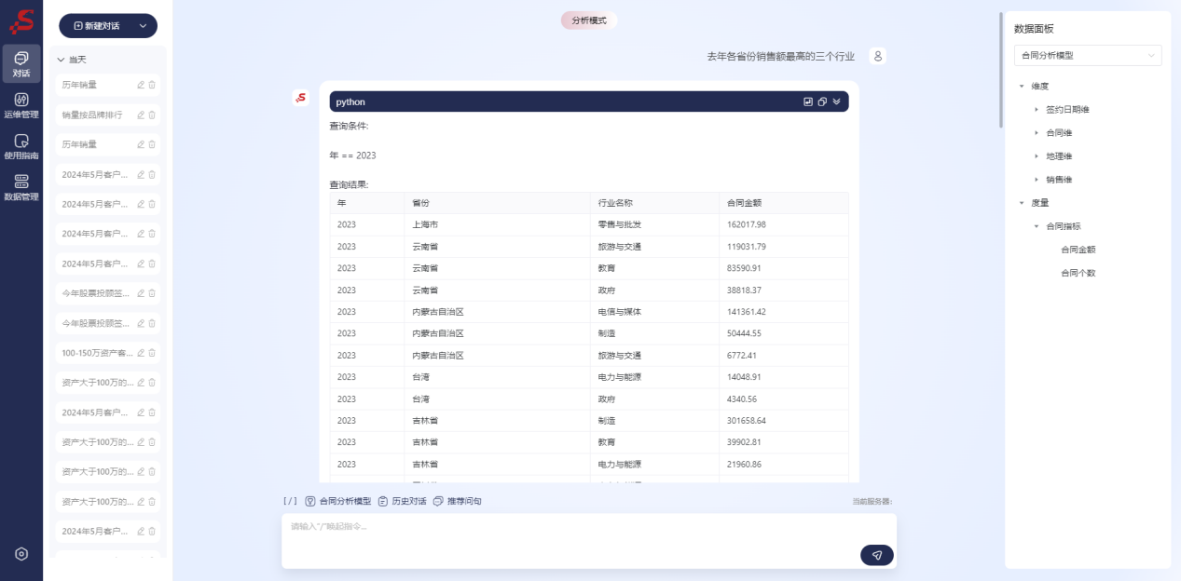

2.5.2.7 生成计算度量
合同均价等于合同金额除以合同个数；各省份的合同均价，保留两位小数
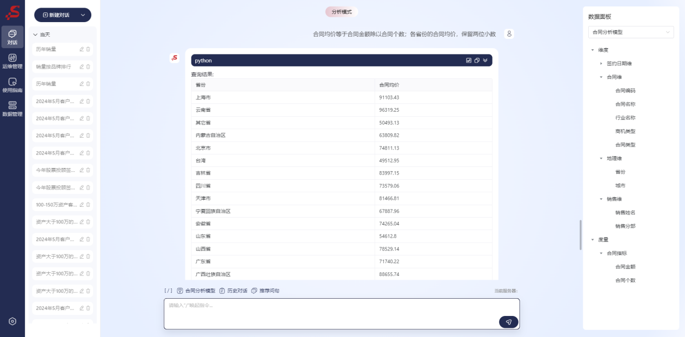
广州和深圳销售额之和大于50万的行业
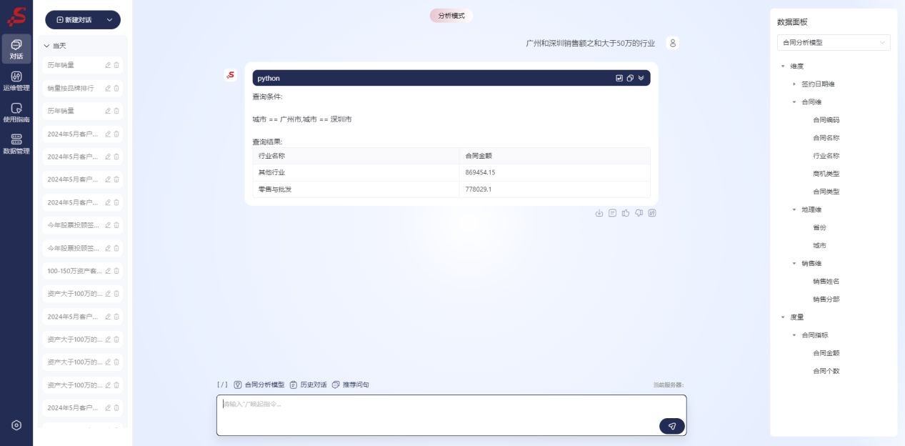
增加两列：广州销售额， 深圳销售额
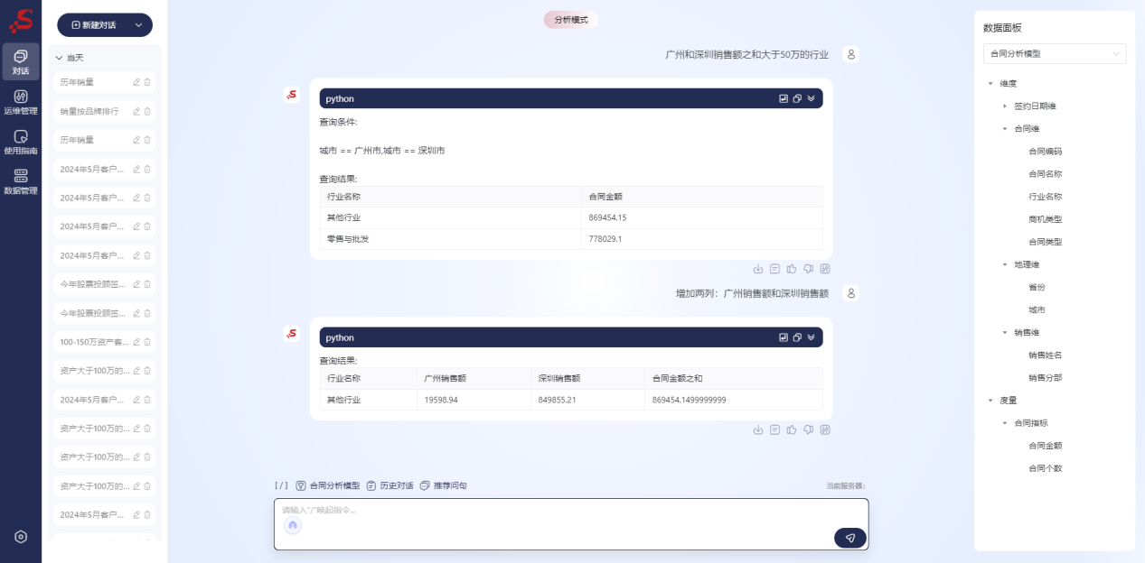

2.5.2.8 生成分组字段
将去年的销售额按行业分组，分组为：300万以上、200万到300万、100万到200万、100万以下，显示个分组销售额以及各分组包含的行业
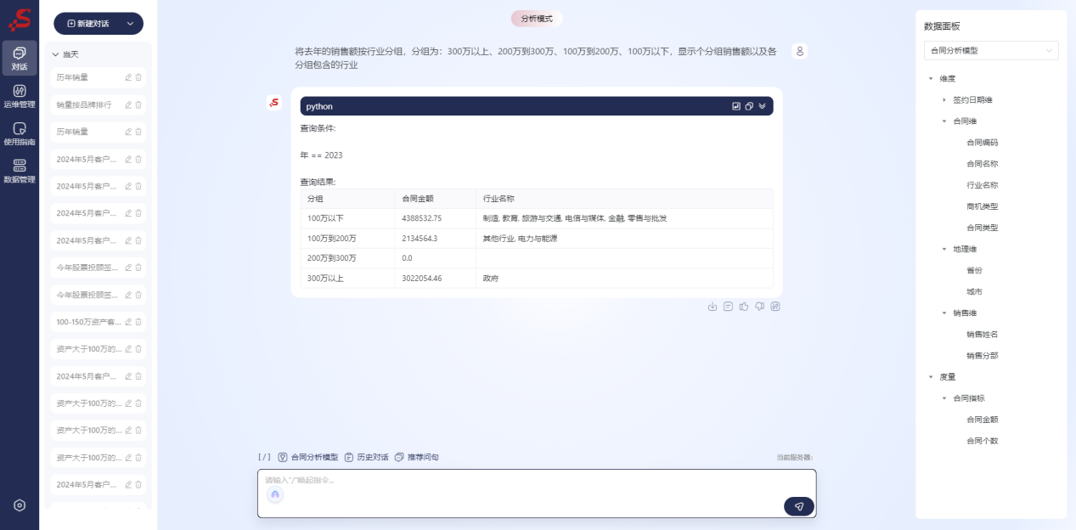

2.5.2.9 对全部、所有的理解
广州分部在金融行业的销售额；显示所有销售名称，没有销售额的显示0
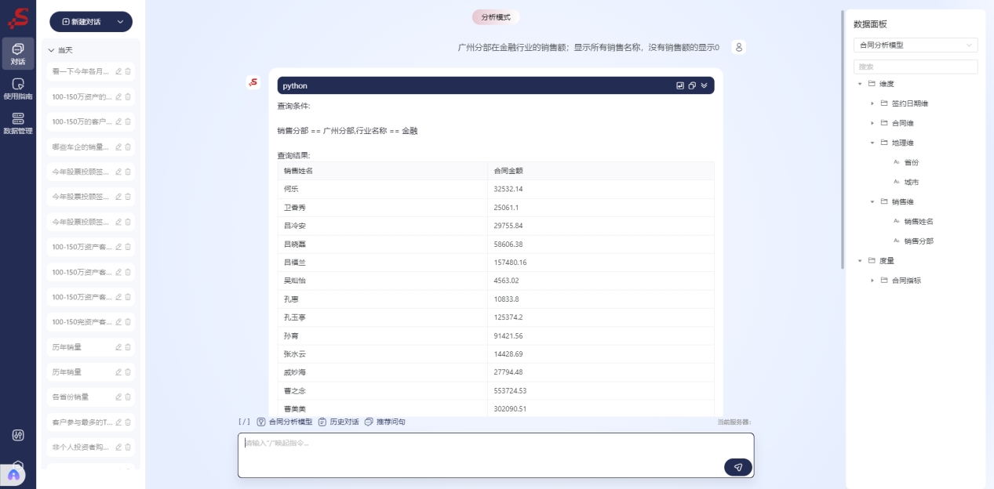
2022年上半年每月都有销售额的分部，线图显示
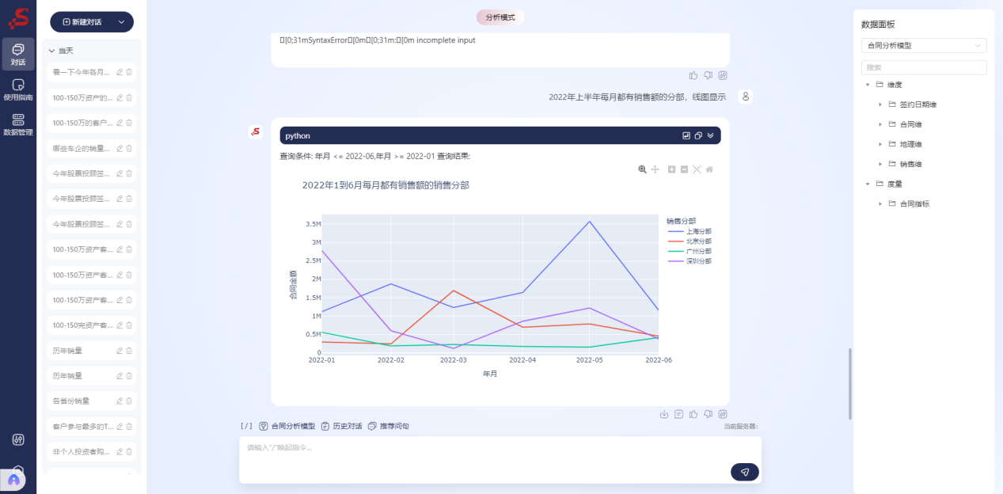
Y轴使用对数轴
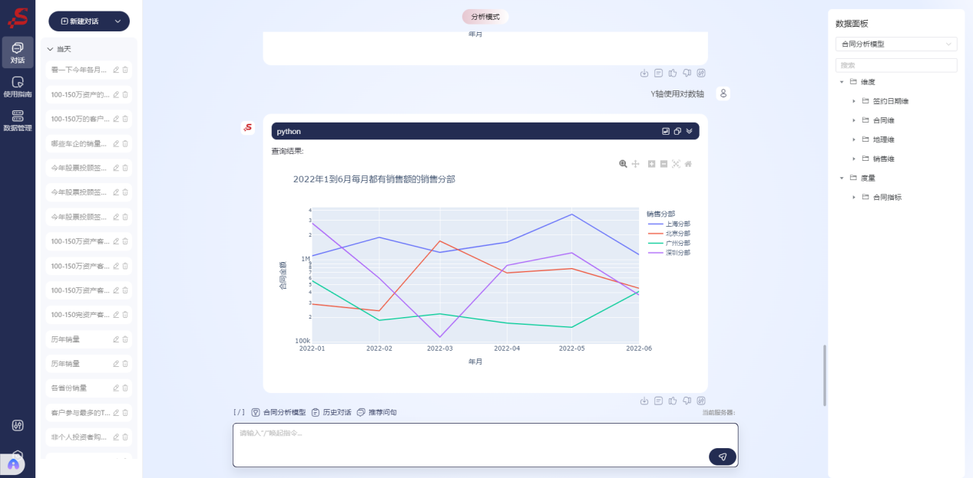

2.5.2.10 中英文实体模糊匹配
有哪些是采购自助分析的合同，合同金额多少
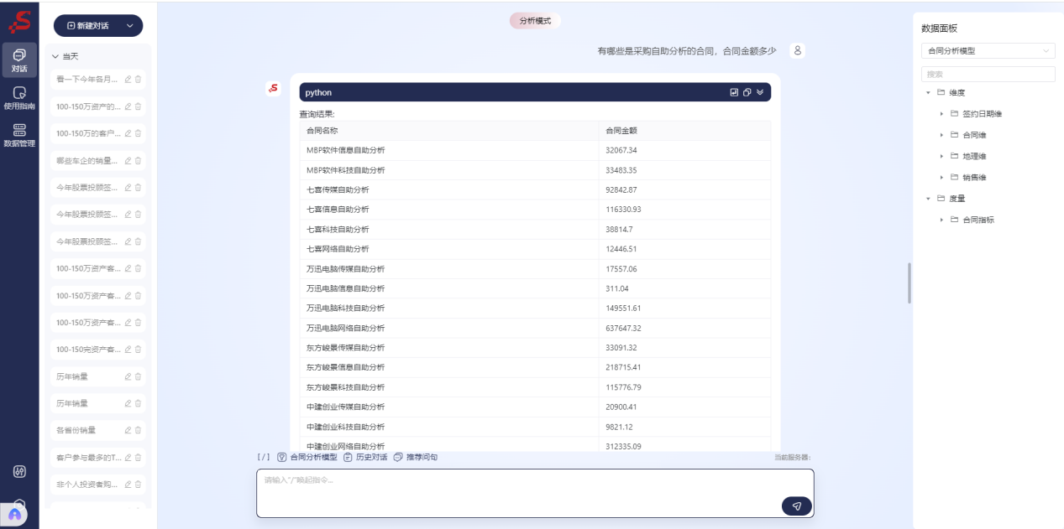

2.5.2.11 连续增长
销售额连续5个月增长的行业有哪些？
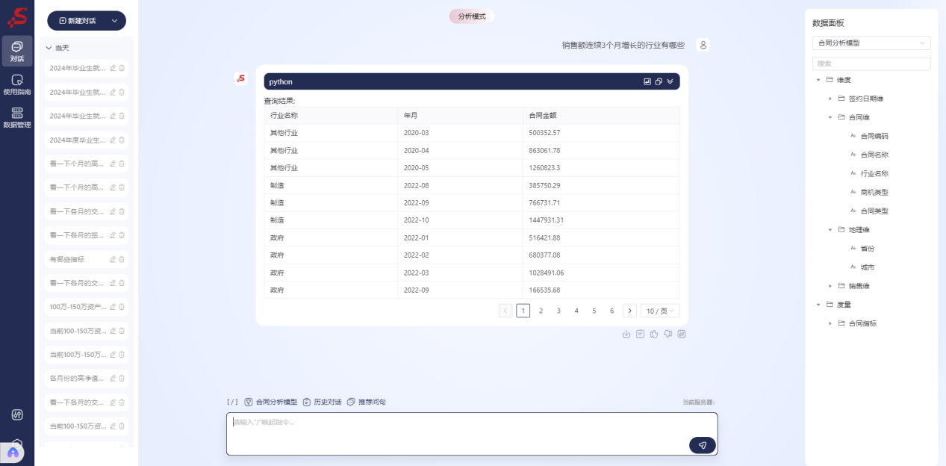
请列出他们分别是哪几个月出现了连续增长
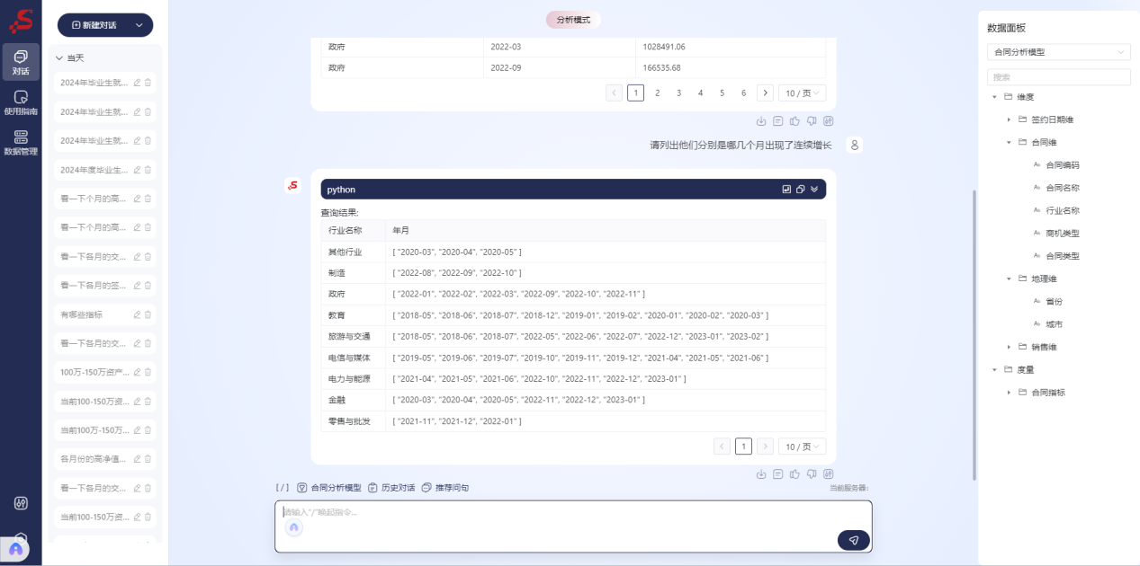

2.5.2.12 归因分析
看一下2022年各月销售额同比情况，并作图
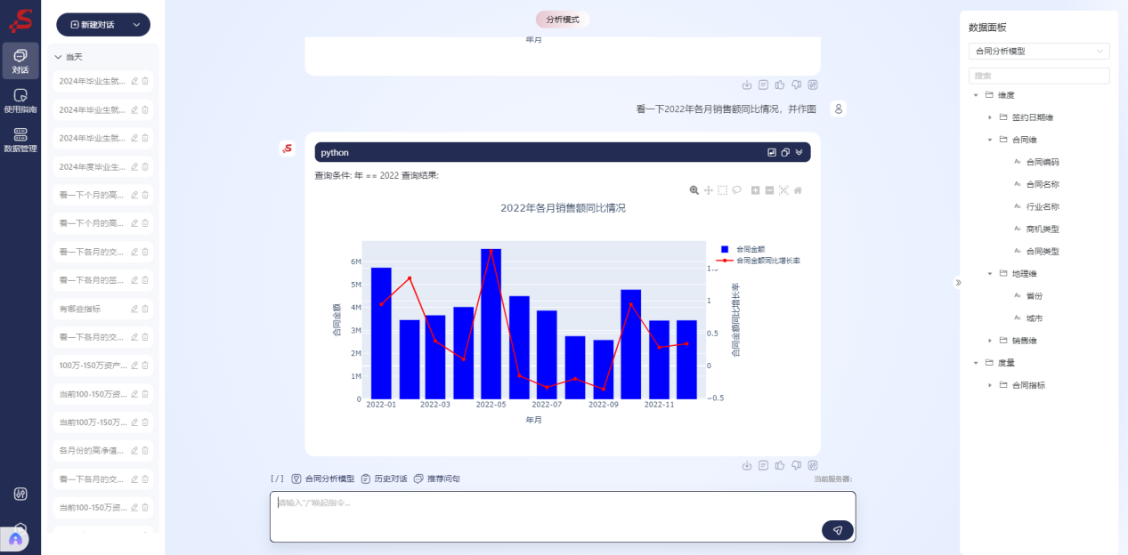
为什么2022年5月合同金额同比大幅下降
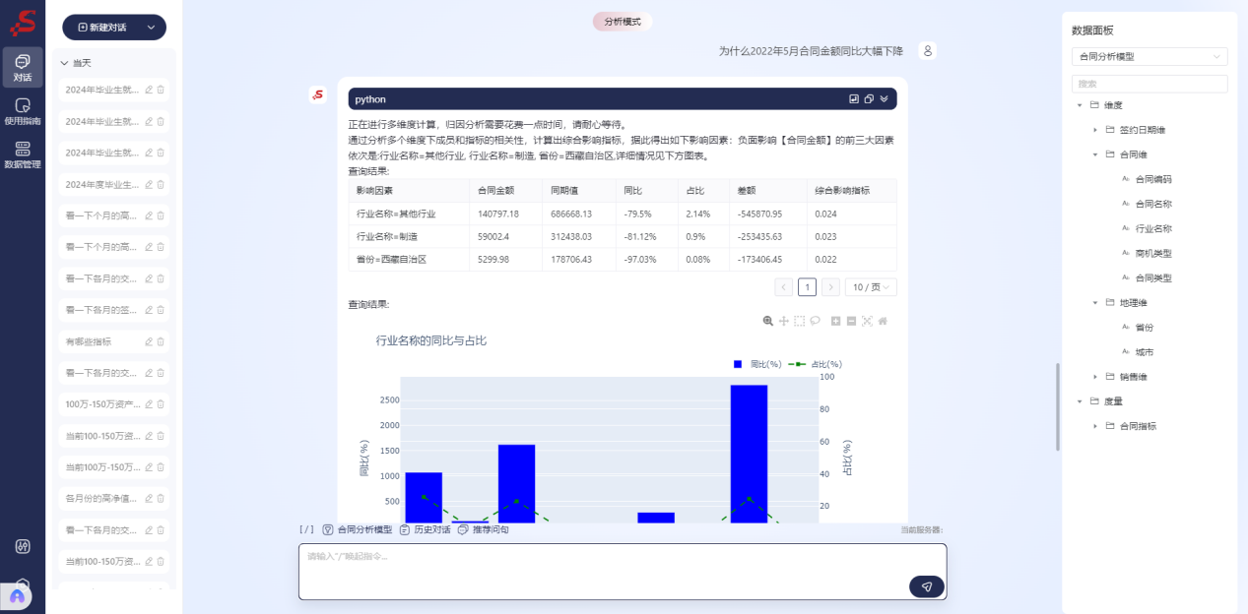
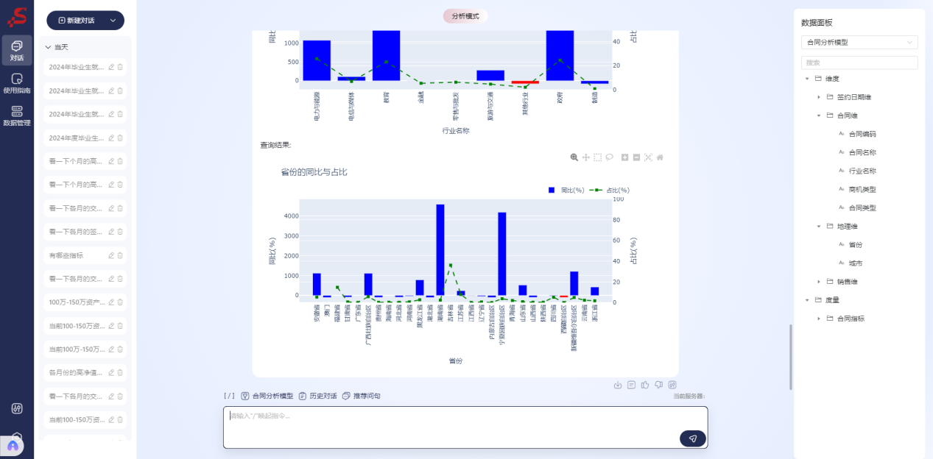
同时，若是想让AI直观的给出结论，我们可以使用【AI数据解释】，让AI全面分析问题后告诉我们造成这个结果的原因以及对此有什么建议。
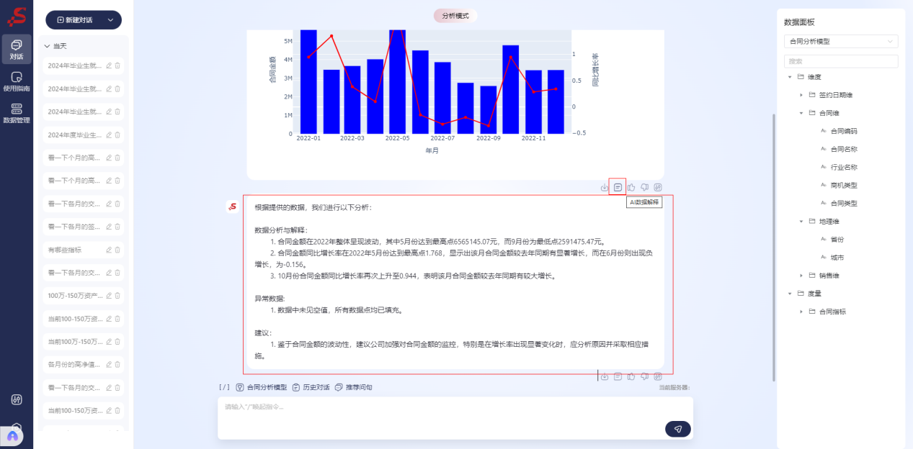

2.5.2.13 趋势预测
通常，我们在做趋势预测的时候需要有前置条件，即要先查询一个时间范围的结果，然后基于这个时间范围做预测分析，不过这里我们需要注意的是为了确保预测结果的相对准确，尽可能预测的时间不要超过3个月。
示例问句：2021年到2023年各月的销售额并预测未来3个月的销售额。
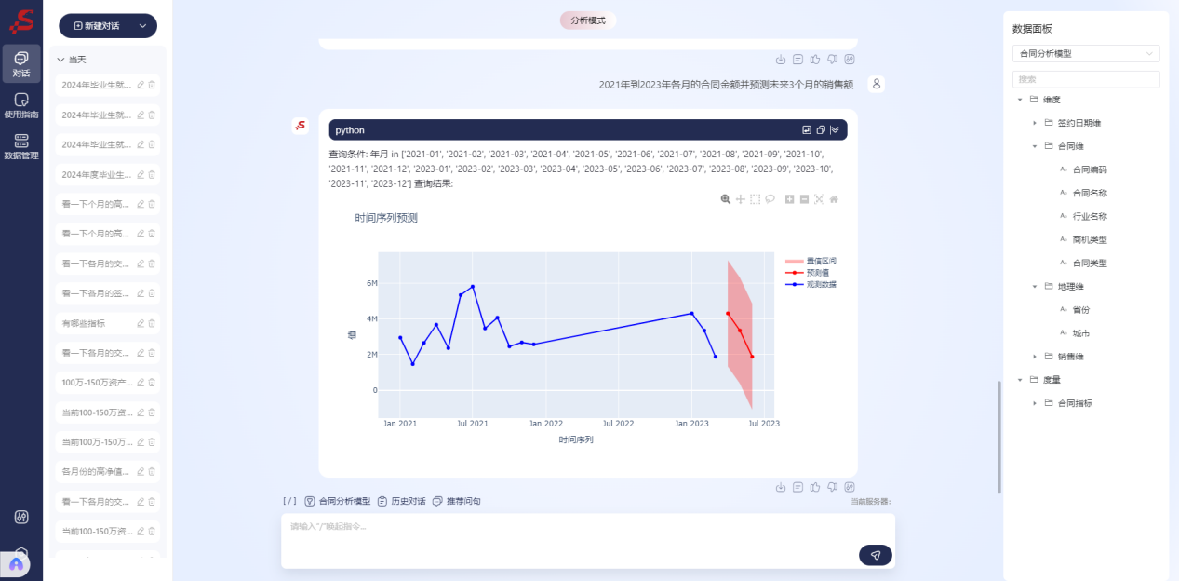

对话式分析（V2版本）
对话式分析登录地址：http://xxxx/smartbi/vision/index.jsp

3.1 界面介绍
对话式分析前端主要分为如下3个区域：对话区、数据区、问句区。
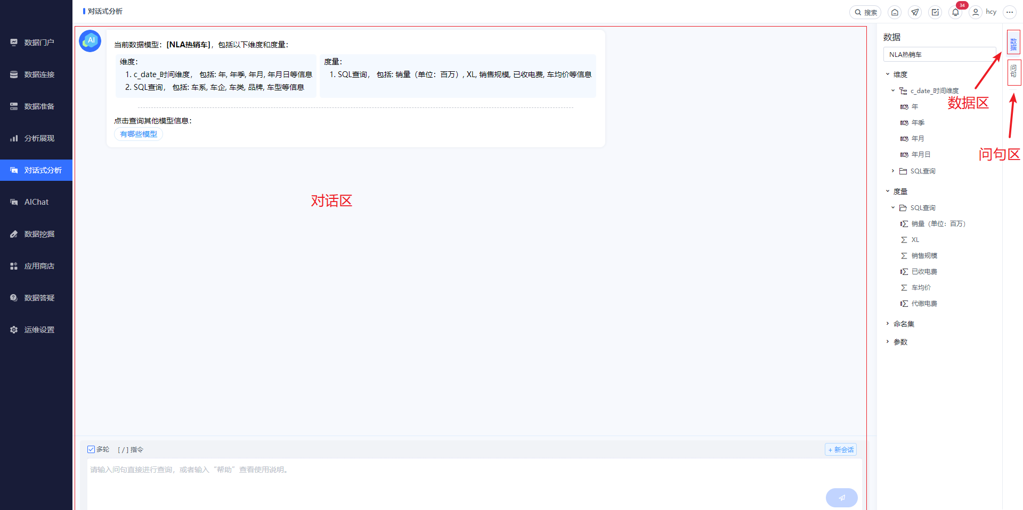

3.1.1 对话区
对话区是系统完成问答的核心区域，包括“问句答复区”、“快捷输入功能组”、“问句输入区”等部分。
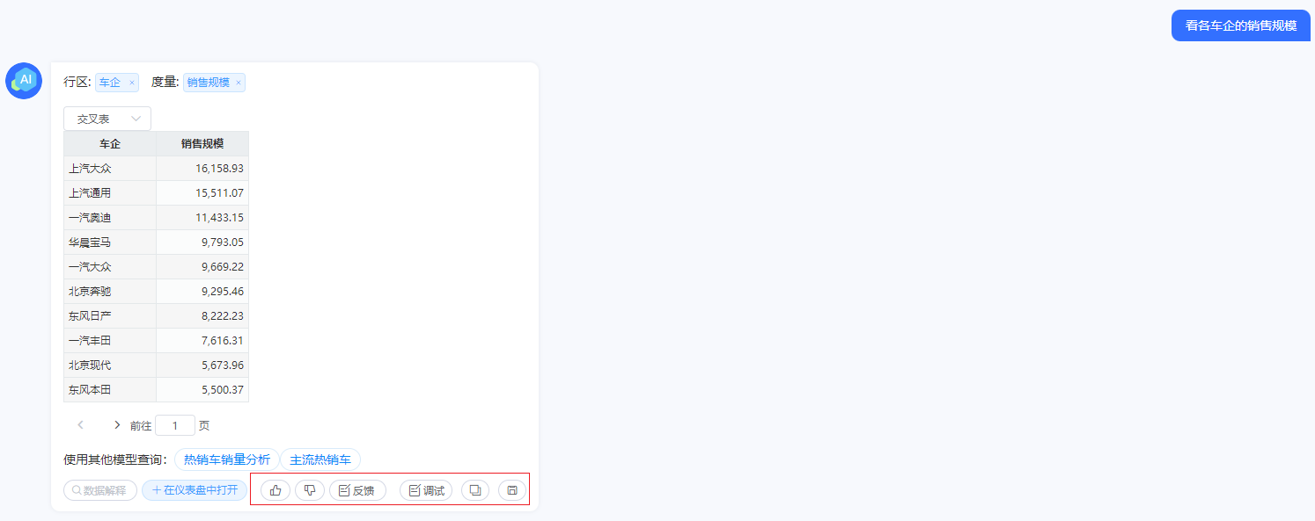
答复区下方有一排功能按钮，从左到右依次为：赞一下、踩一下、反馈、调试、复制、下载。
在对话区下方，如上图，是一个快捷输入功能组及问题输入区域，输入问题后点击右下方的发送问题按钮，获取答复。快捷输入功能组从左到右依次为：
a、单轮对话、多轮对话切换，默认为多轮对话。
b、快捷帮助输入（在问题输入区域输入 "/"符号获取快捷帮助 ）。
c、新对话：当前对话结束，开启一轮新的对话。

3.1.2 数据区
数据区位于界面右侧，用于选择或切换知识图谱，并展示所选数据来源的数据结构。
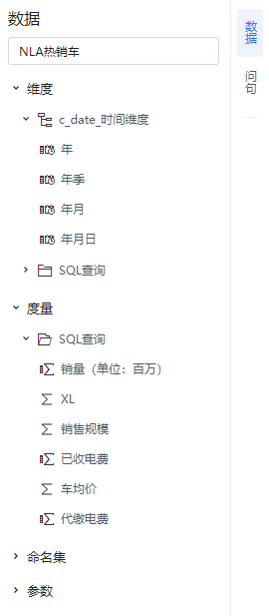

3.1.3 问句区
问句区位于界面右侧，用于展示最近访问的历史问句和热门问句。
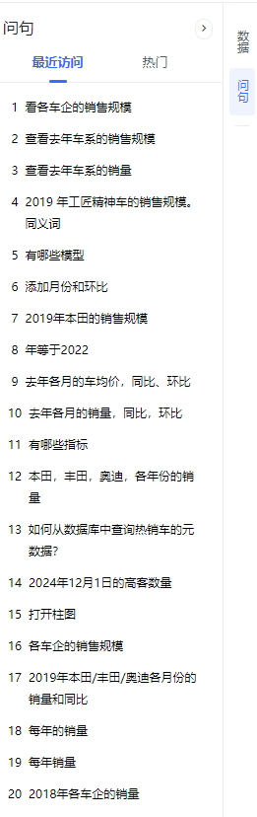

3.2 数据准备
数据准备部分上上述《2.2 数据准备》一致。

3.3 使用说明

3.3.1 基础问句
基础问句 | 含义及作用
有哪些报表？ | 列举当前所有已经训练的报表名称
有哪些主题？ | 列举当前所有知识图谱。
有哪些维度？ | 列举当前知识图谱中所有维度名称。
有哪些指标？ | 列举当前知识图谱中所有指标名称。

3.3.2 指定图形类型
可以通过 “问句+图形类型” 的形式强制生成指定图形类型的图表。
示例：查看各车系的销售规模 饼图
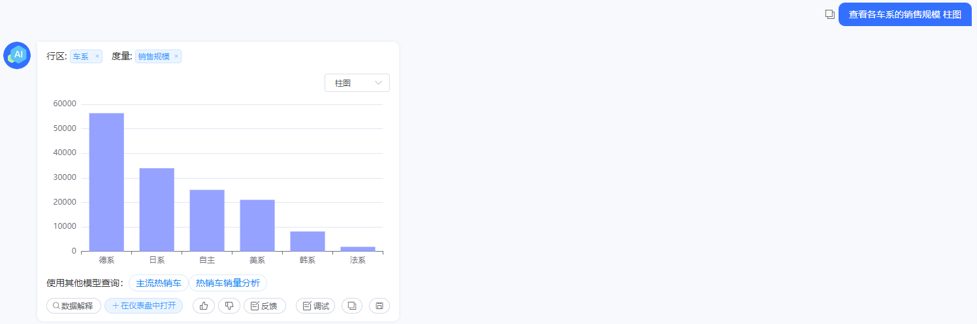

3.3.3 排序
可以通过 “问句+降序/升序” 对查询结果进行排序
示例：查看各车系的销售规模 升序
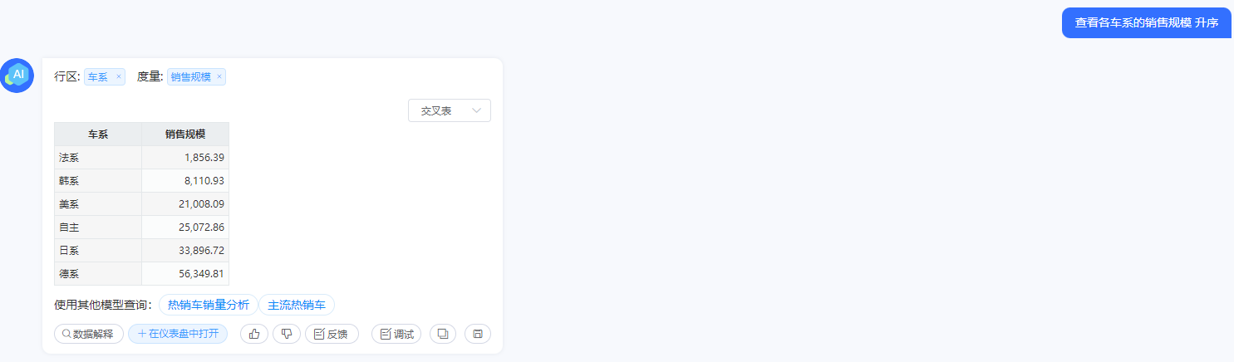

3.3.4 动态计算指标
基于数据模型构建的知识图谱支持在自然语言交互过程中使用同期比、同期增量、同期增长率、环比、环比增长率、年累计、年累计同比等动态计算指标
说明：由于动态多维指标的计算依赖于时间维度，因此数据模型中需要创建好时间层次，而且问句中也需要包含有时间层次字段。
示例：查看2019年各车系的销售规模及其销售规模同比增长率
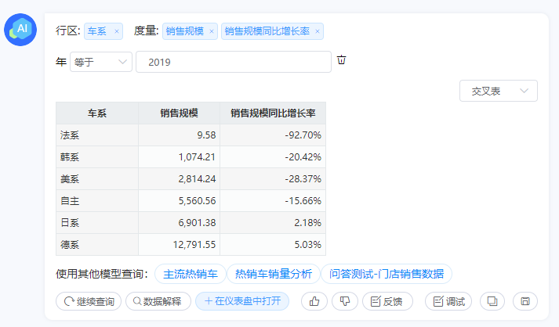
目前对话式分析支持以下动态计算指标。
指标名 | 别名
同期值 | 同期
同期增长 | 同期增量、同比增量、同比增长
年累 | 年累计、年累计值
年累同期值
年累同期增量
年累同期增长率 | 年累同比、年累计同比
同比 | 同期比
同期增长率 | 同比增长率、同期比增长率
环比 | 月环比
环比增长率 | 环比增长率
前期增长 | 前期增量
前期值 | 上期值

